‏2.2.2021

**דו"ח סיכום לקורס מידול עומסים במערכות מחשב – 203.3713**

מוגש ל: אורנה אגמון בן-יהודה

מגישים:

* אליאס מרגיה ת.ז 318386646
* גוליאן שעאר ת.ז 316050608
* פהד נאסר ת.ז 318489168
* יובל תמיר ת.ז 201277894

תוכן ענייניים

שלב 1 – בחירת Trace 2

שלב 2 3

ניתוח ראשוני של המידע 3

NASA-Log File Graphs 3

MATLAB-Log File Graphs 8

מענה על שאלות 11

שלב 3 – התאמות בין התפלגויות לבין תוצאות ניתוח המידע 14

שלב 4 – התאמות בין גרפים לבין התפלגויות אמפיריות 15

NASA-Log File Graphs 15

CDF of Runtimes time – All users 15

CDF of Runtimes time – Other users 17

CDF of Runtimes time – Special users 19

CDF of Interarrival time 21

MATLAB-Log File Graphs 23

CDF of Runtimes 23

CDF of Interarrival time 25

שלב 5 – התפלגות Zipf 27

שלב 6 30

NASA-Log File 30

MATLAB-Log File 32

שלב 7 – יצירת Hyper distribution 33

שלב 8 – יצירת מודל המדמה את המידע הראשוני 35

שלב 9- אימות 36

ביבליוגרפיה ומקורות 61

Colophon 61

# שלב 1 – בחירת Trace

בחרנו את ה-Trace של NASA Ames iPSC/860. תוצאות ניתוח ה-log מוצגות בפירוט בהמשך הדו"ח.

בנוסף, מתואר בדו"ח גם הניתוח של ה-log הכיתתי של MATLAB.

# שלב 2

## ניתוח ראשוני של המידע

### Chart, histogram Description automatically generatedNASA-Log File Graphs

Figure 2‑

בחרנו לייצג את הנתונים בגרף *2-1* אשר בו ערכי ה Interarrivals בציר האופקי בסקאלה לוגריתמית. בחרנו בייצוג זה מכיוון שקיבלנו ערכים מאוד גדולים אשר אי אפשר לייצגם בציר עם ערכים רגילים.

בנוסף, שמנו לב למשתמש עם התנהגות חריגה – משתמש "special", אשר לו היו Jobs ארוכים במיוחד, ואחד מהם אף נמשך במשך 6 ימים, מה שמסביר את ה-Heavy tail שאפשר לראות בגרף.

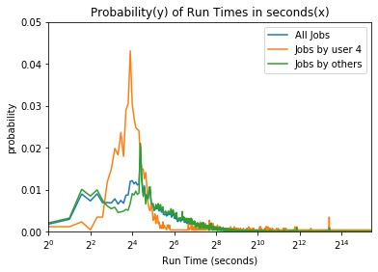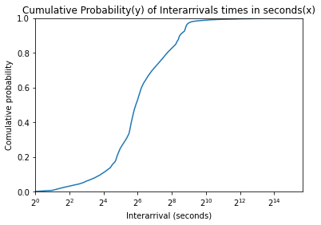

Figure 2-3

Figure 2-2

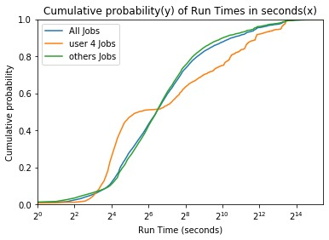

Figure 2-4

גרפים *2-2, 2-3, 2-4* מתארים התנהגות שונה של אחד ממשתמשי המערכת לעומת שאר המשתמשים, בכך שזמני הריצה של ה-Jobs שלו, ארוכים לעומת השאר.

אפשר לראות בגרף *2-4*, ש"בזנב" של הגרף שמתאר את המשתמש "Special", גם כאשר, עדיין ערך ה- $CDF$ אינו שווה ל-1, מכיוון כי יש Job באורך של שישה ימים.



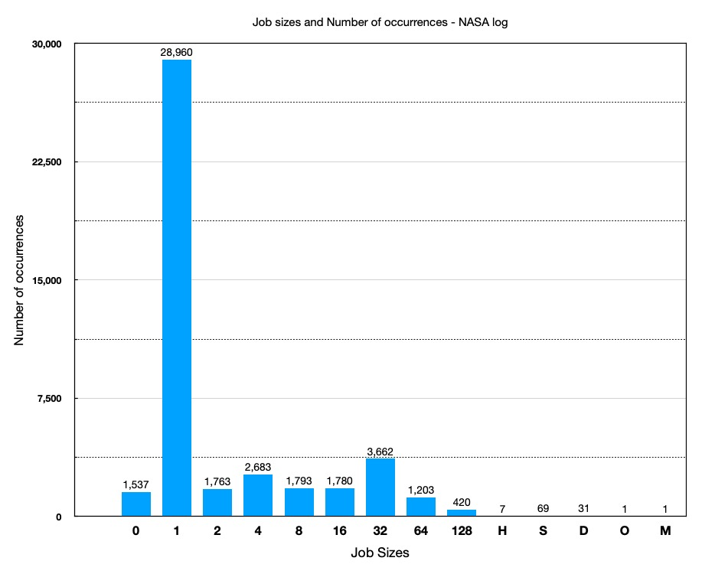

Figure 2-5

גרף *2-5* מתואר הצורה של היסטוגרמה, אשר מתארת לנו את מספר המופעים של גדלי Job שונים במערכת.

ניתן לראות שהגודל הנפוץ ביותר הוא בגודל 1, אשר נובע מהסיבה שישנן המון פעולות מערכת (sysadmin), שמכילות פעולות קצרות אשר בודקות את תקינות המערכת (למשל – pid).

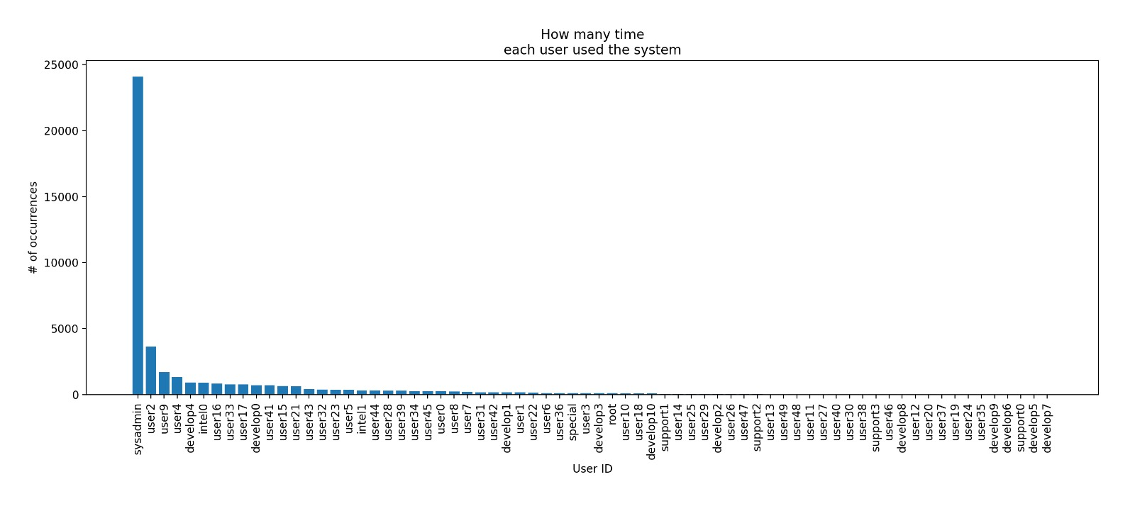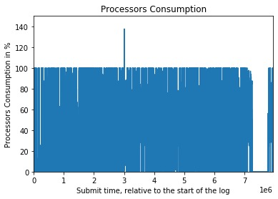בגרף *2-6* ניתן לראות את כמות ה-Jobs שבוצעו לפי כל משתמש במערכת, נשים לב שהמשתמש sysadmin ביצע כמות גדולה משמעותית לעומת השאר (זאת מכיוון שהמשתמש בנ"ל מבצע פעולות מערכת – pid אשר בודק את תקינות המערכת בצורה תכופה).

Figure 2-7

Figure 2-6

גרף *2-7* מראה את אחוז המעבדים התפוסים בכל שנייה מתחילת תיעוד המערכת (תחילת ה-log) ועד סיומו. המספרים בציר האופקי (Submit time) הם בכפולות של.

אפשר לראות את ה-Burst שנמצא בגרף כאשר ה-, אחרי ניתוח עמוק יותר, הצלחנו לאתר את מקום התופעה. בדקנו מתי מספר המעבדים התפוסים עולה מעל 128 ואז הוצאנו את כל ה-Jobs שגרמו לתופעה לקרות. ה-Jobs שגרמו ל-Burst:

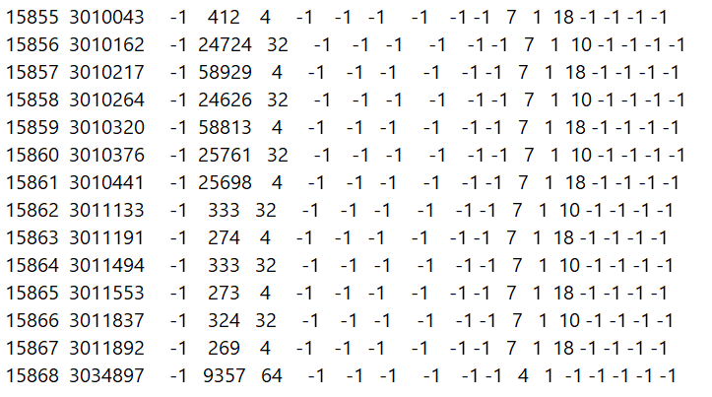

אז אפשר לראות איך התופעה נוצרה, יותר מ job אחד שמבקש מעבדים הוגש תוך חלון זמן קצר יחסית עם זמני ריצה ארוכים מהרגיל. לכן לא ידענו למי לתת את העדיפות להשתמש במעבדים.

### Chart Description automatically generatedChart, histogram Description automatically generatedMATLAB-Log File Graphs

Figure 2-9

Figure 2-8

בגרף *2-*8 (PDF) אפשר לראות שיש כמה RunTimes נפוצים במערכת, חוץ מזה לא ניתן להסיק מסכנות מעניינות משום שה log הוא קטן יחסית.

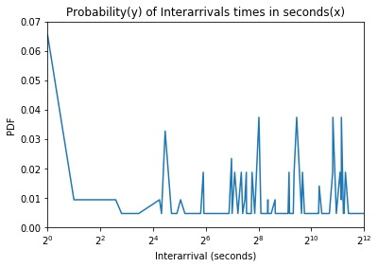

Figure 2-10

בדומה לגרף *2-8*, גם בגרף *2-10* ניתן לראות שישנם כמה Interarrival times נפוצים.

בנוסף, ניתן לראות שכאשר, יש לנו הסתברות גדולה יחסית () לשאר ה-Interarrivals, מה שמרמז שיש מגוון רחב של Jobs אשר באים אחד אחרי השני בשנייה אחת.

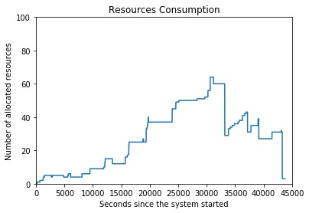

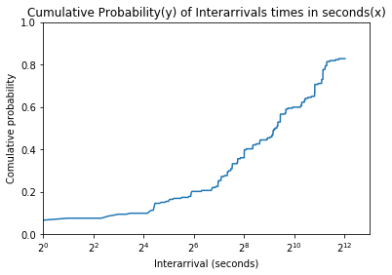

Figure 2-11

Figure 2-12

ניתן להסיק מגרף *2-12,* ששעות העומס על המערכת הן בעיקר בין 17:40 ל-20:05.  
הגיוני להניח שהעומס ירד באופן משמעותי לאחר השעה 20:00 בערב, מכיוון בדרך כלל חלק גדול מהמשתמשים (עובדי היי-טק וסטודנטים) מסיימים עבודה בסביבות השעה הזו.

אפשרות נוספת היא שייתכן שהשרת של MATLAB שחרר כל מיני משאבים ביחד באותו זמן.

## מענה על שאלות

שאלה 2:

נקח למשל את גרף ה-Processors Consmuption (גרף *2-7*) של הלוג של NASA - ניתן לראות כי יש לנו פיק של 140% של Processors. זוהי תופעה בעלת Abnormal Behaviour.  
דבר זה נובע בגלל הסיבה הפשוטה שבכל רגע נתון, הגרף הנ"ל מייצג את מספר המעבדים ה"תפוסים" ע"י הג'ובים השונים ולא ניתן ל"שים את האצבע" על הבעיה והג'וב הספיציפי שגורם לפיק הזה.[1]

שאלה 3:

בטרייס של NASA, קיבלנו אותו נקי ומוכן לשימוש, לכן לא הצטרכנו לעשות הרבה בנדון, אלא רק ליישם את הנדרש (SWF, גרפים וכו').

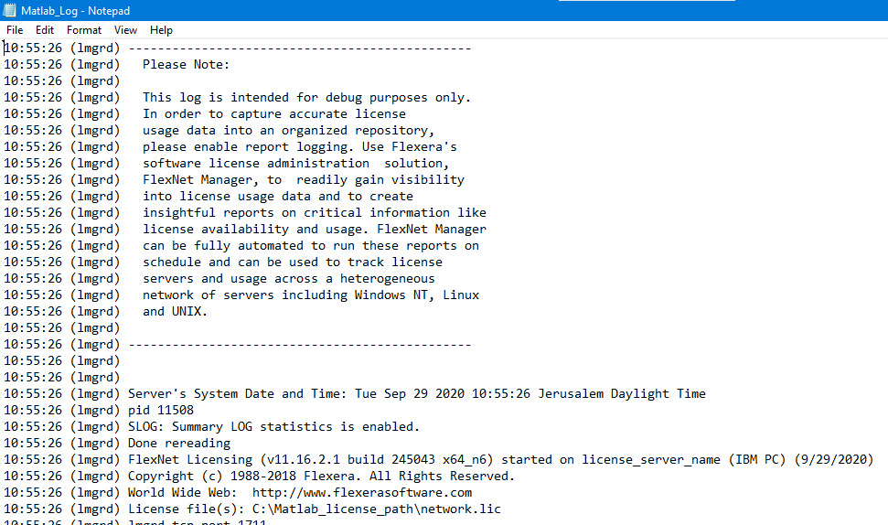בטרייס של הMATLAB שקיבלנו, אכן היו לנו כל מיני שורות שהיינו צריכים לנקות – כגון:

Figure 2-13

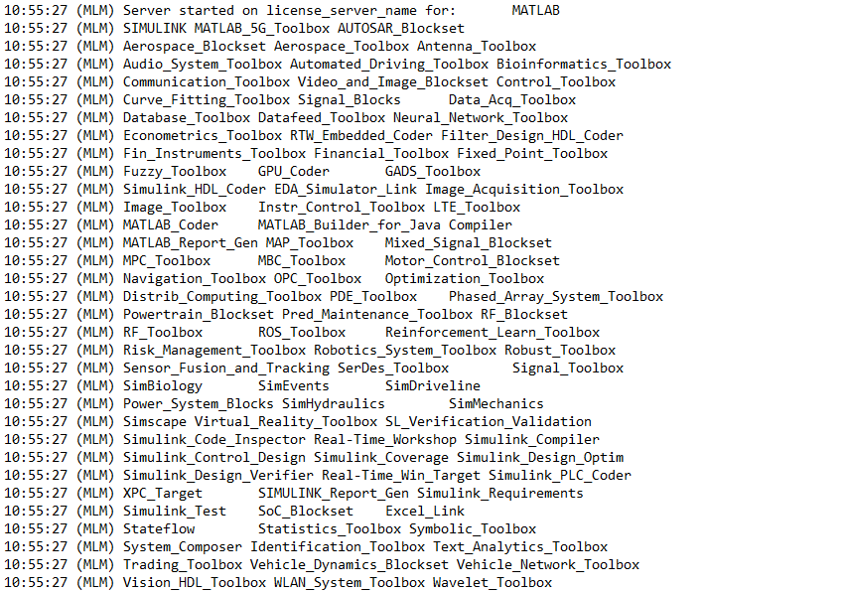

Figure 2-14

למשל - תיעוד של השרת (תמונה *2-13*) ושל ה-TOOLBOXES הזמינים שנטענו (תמונה *2-13*).

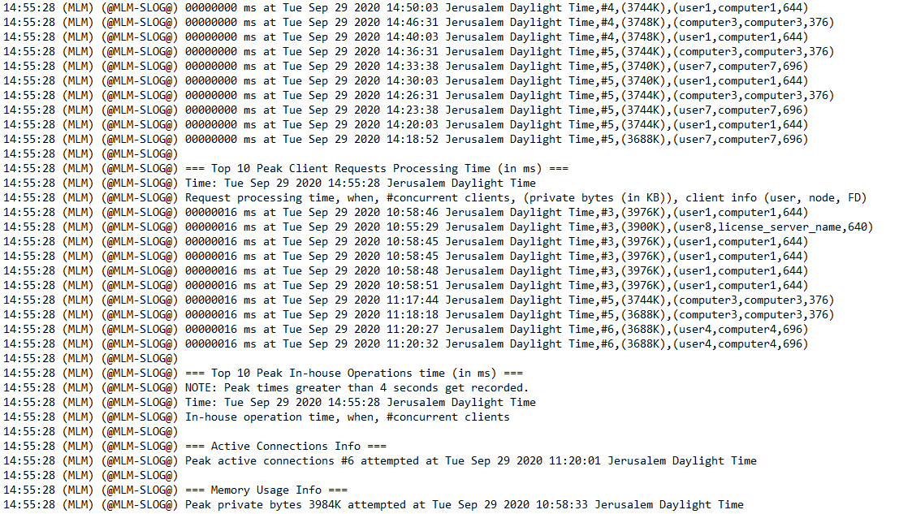

Figure 2-15

ובנוסף, סיכום מעת לעת של המשתמשים ושל החיבורים הפעילים במערכת כרגע (תמונה *2-15*).

כמובן שלאחר הניקוי, נשארנו עם מידע נקי, אשר יכלנו להשתמש בו לצורך בניית ה- SWF.  
כחלק משיטת ניקיון המידע, החלנו להשאיר את השורות בעלות הצורה של IN/OUT, ובאמצעותן יכולנו לקבל את מלוא המידע הדרוש במשימה הנוכחית ובמשימות הבאות.

אין כל כך מה להשוות בין התוצאות שהיינו מקבלים בלי הניקוי לעיל, מכיוון שכל מה שניקינו – יכולנו לקבל מהמידע שנשאר (חיבורים פעילים, שמות משתמשים, שעת התחלה סיום וכו'...).

לכן, התוצאה הסופית של הלוג הנקי הייתה רק שורות של IN/OUT ובאמצעותן יכולנו לדעת עבור כל משתמש וכל משאב מי, מתי וכמה השתמשו בו למשל.

# שלב 3 – התאמות בין התפלגויות לבין תוצאות ניתוח המידע

נתחיל להתאים כל גרף להתפלגות מסוימת.

**Figure 2-1 - Multiple Erlang distributions:**

ניתן לראות שגרף זה "מורכב" משתי התפלגויות Erlang, כאשר הפרמטר $k$ יהיה $k=2$.

**Figure 2-2 - CDF of Erlang distribution:**

באותו אופן לגרף מספר 1, נראה כי גרף זה מייצג לנו CDF של התפלגות Erlang כאשר הפרמטר $k$ יהיה $k=2$.

**Figure 2-3 - with tail of exponential distribution:** More than one Hyper-Erlang

ניתן לראות שגרף זה הינו שילוב של שתי התפלגויות – התפלגות Erlang של user רגיל והתפלגות Erlang של special user. לכן, שילוב של שתיהן ייתן לנו Hyper-Erlang distribution, כאשר הפרמטרים יהיו $$k=1, p=P\left(user\right), 1-p=P(special user)$$

**Figure 2-4 - CDF of Hyper-Erlang:**

באותו אופן לגרף מספר 3, נראה כי גרף זה מייצג לנו CDF של התפלגות Hyper-Erlang כאשר ערכי הפרמטרים זהים לגרף ה-PDF.

**Figure 2-5 אין התפלגות שמתאימה להיסטוגרמות**

**Figure 2-6 אין התפלגות שמתאימה להיסטוגרמות**

**Figure 2-7 אין התפלגות שמתאימה להיסטוגרמות**

**Figure 2-8 Mixed lognormal:**

ניתן לראות שגרף זה מתפלג בצורה "יחסית" נורמלית, אך גרף זה נמצא במרחב לוגריתמי (ציר ה-x הינו סקאלה לוגריתמית), ולכן גרף זה מתאים להתפלגות לוג-נורמלית. בנוסף נשים לב שה-mean וה- standard deviationגם נמצאים במרחב לוגריתמי.

**Figure 2-9 -**

לפי המידע על התפלגות הלוג-נורמלית, אין צורה חד-משמעית לגבי ה-CDF.

**Figure 2-10 -**

גרף זה מטעה קלות – ראשית, נשים לב שהוא נמצא במרחב לוגריתמי. אם נסתכל על ה-interval שנמצא מ- $2^{4}-2^{12}$, ניתן לחשוב שמדובר בהתפלגות לוג-נורמלית (מרחב לוגריתמי, התפלגות "יחסית" נורמלית).  
מצד שני, ה-interval שנמצא בתחילת הגרף עד $2^{4}$ לא ברור לגמרי.

**Figure 2-12 - Normal distribution:**

ניתן לזהות בגרף זה "עקומת פעמון" אשר מאפיינת את העומס על המערכת (הסקנו שהעומס נובע ישירות מפיזור שעות העבודה בכל יום – עלייה בבקרים וירידה בערבים).

# שלב 4 – התאמות בין גרפים לבין התפלגויות אמפיריות

## NASA-Log File Graphs

### CDF of Runtimes time – All users

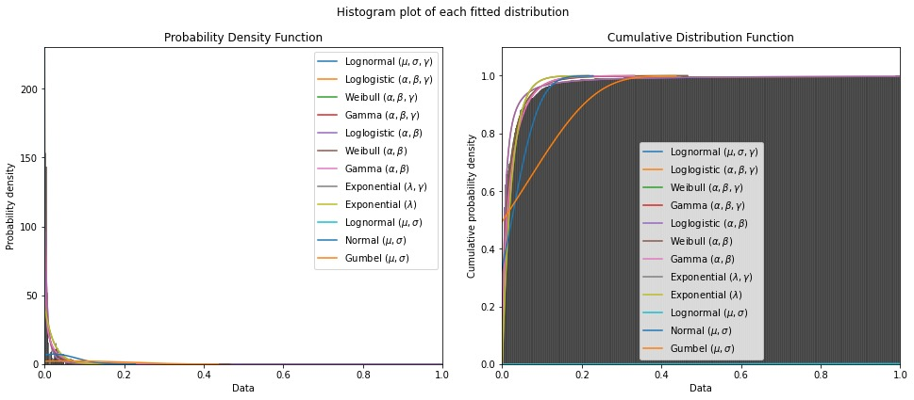

Figure 4-2

Figure 4-1

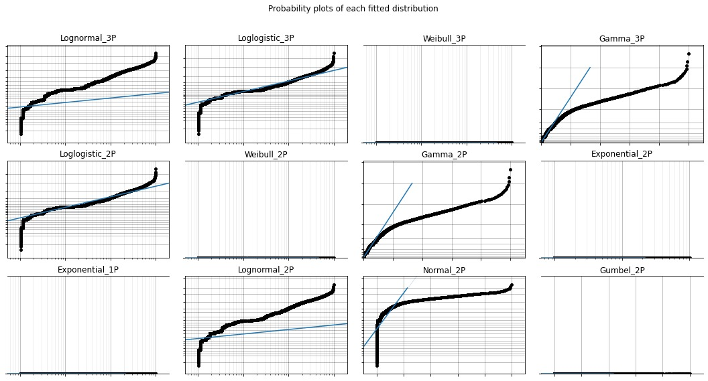

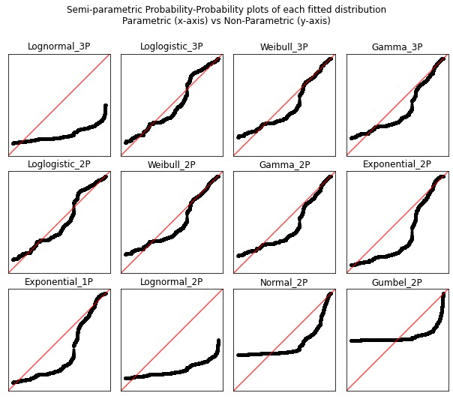

Figure 4-3

**CDF of Runtimes time – Other users

Figure 4-5

Figure 4-4

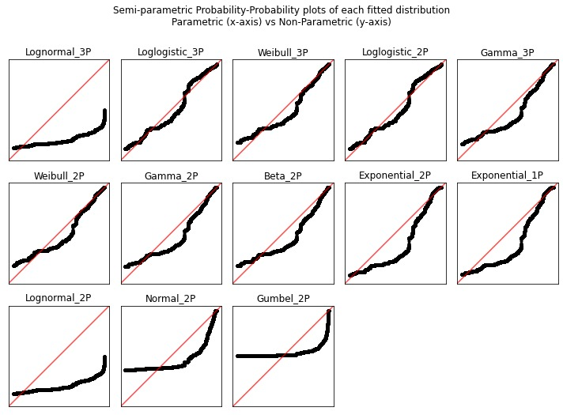

Figure 4-6

**CDF of Interarrival time

Figure 4-11

Figure 4-10

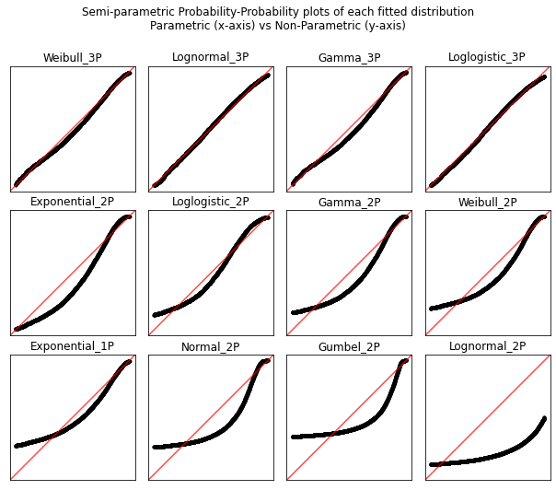

Figure 4-12

## MATLAB-Log File Graphs

***CDF of Runtimes

Figure 4-13

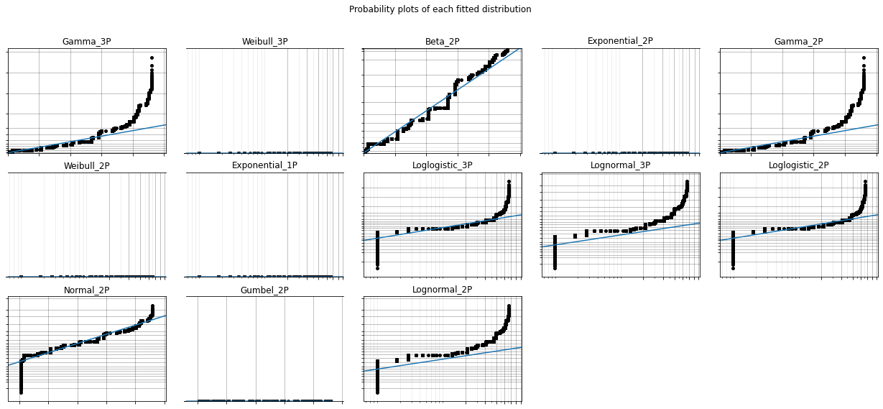

Figure 4-14

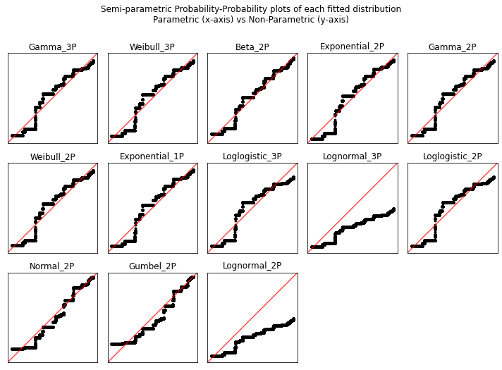

Figure 4-15

***CDF of Interarrival time

Figure 4-17

Figure 4-16

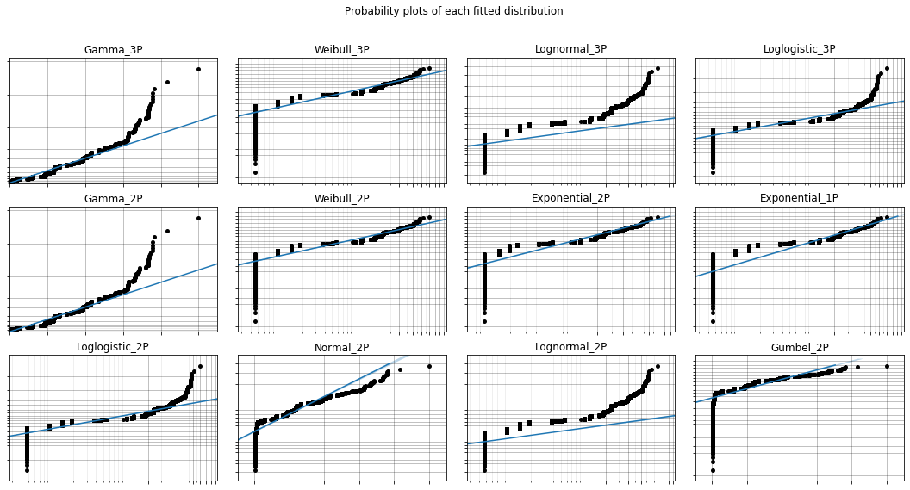

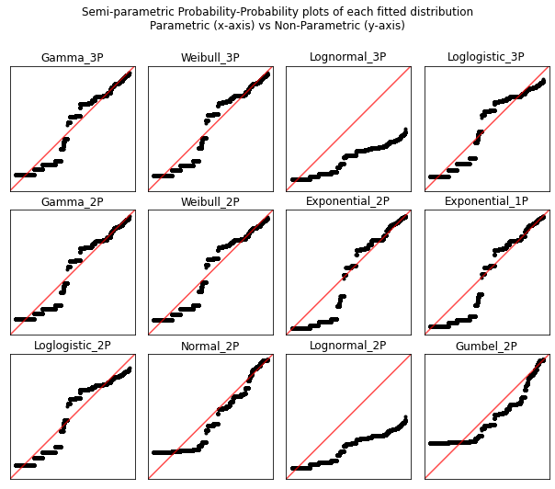

Figure 4-18

באיורים

# שלב 5 – התפלגות Zipf

נראה ש-figure 2-6 (כמות jobs לכל user במערכת) יכול להיות מתואר לפי התפלגות Zipf.

בדומה לגרף Zipf של הסתברות הופעות מילים בקטע טקסט, נייצר גרף לפי אותו אופן. באמצעות גרף מספר 6 אשר מתאר לנו את כמות ה-jobs לכל user, נוכל למצוא את ההסתברות להופעת job של user ספציפי.

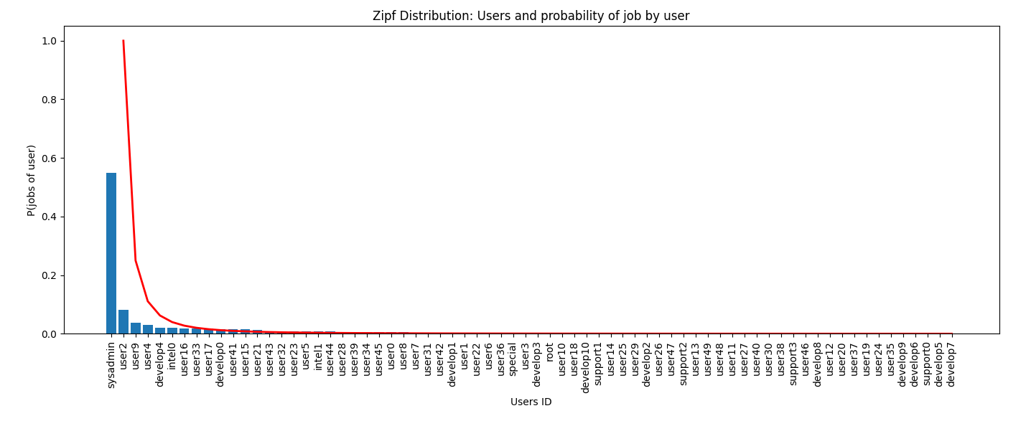נציג זאת בגרף:

Figure 5-1

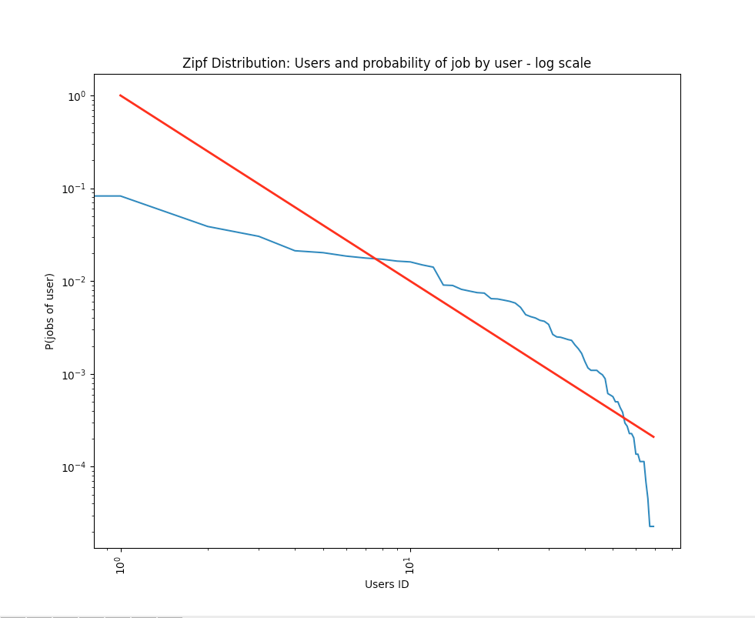ציר ה-x יהיה המספר הסידורי של ה-users, וציר ה-y יהיה ההסתברות להופעת job מאותו user. הקו האדום מתאר את הפונקציה שנוצרת משימוש בהתפלגות Zipf על הערכים הנ"ל.

Figure 5-2

בשביל לראות יותר בנוחות את הגרף, נהפוך את העמודות לקו רציף ונייצג את צירים בסקאלה לוגריתמית:

ניתן לראות שההתאמה לא טובה כפי שציפינו. ננסה לקבץ מספר דגימות יחדיו בשביל התאמה טובה יותר.

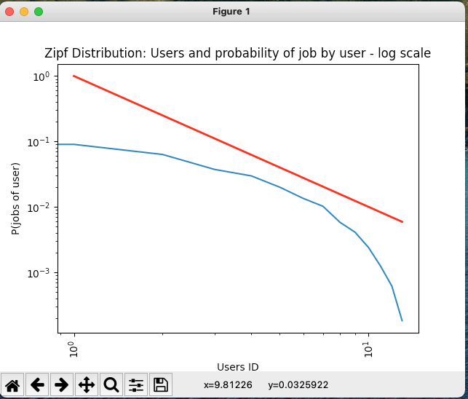בגרף הבא, נעשה קיבוץ על 5 דגימות. ניתן לראות שישנו שיפור קל.

Figure 5-3

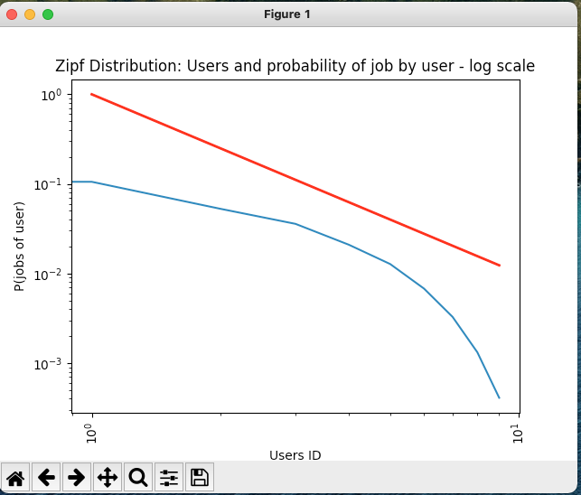ננסה לקבץ כמות גדולה יותר של דגימות – הפעם נקבץ 7 דגימות ונראה את הגרף הבא:

Figure 5-4

נשים לב שה-fitting בגרף עם קיבוץ של 7 דגימות יותר מתאים לפונקציית ה-Zipf.

# שלב 6

### NASA-Log File

אם נסתכל על גרף ה-CDF (גרף *2-4*), ניתן לראות שלרוב ה-Jobs יש Run time הקטן יותר מ-12,000 שניות (פחות או יותר).

מצד שני, המשתמשים במחשב של NASA לא "אוהבים" לחכות עד אשר ה-Job הקודם מסתיים, והם מתחילים להריץ את ה-Job שלהם במקביל עם ה-Job הקודם (שעוד לא נגמר). כתוצאה מתופעה זו, אנחנו מסיקים שזה לא חובה של-Jobs ארוכים יותר, יש Interarrival ארוכים יותר.

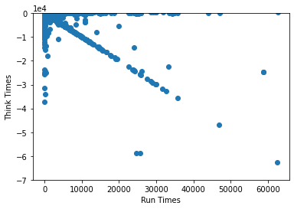ניתן לשים לב לזאת גם בגרף ה-CDF של זמני ה-Interarrival (גרף *2-2*).

Figure 6-2: Positive think time

Figure 6-1: Negative think times

גרפים 6-1 ו6-2 מייצגים את הTHINKTIMES לעומת הRUNTIMES בציר האופקי. גרף 6-1 מייצג את החלק השלילי של הTHINKTIMES, וגרף 6-2 משלימו. 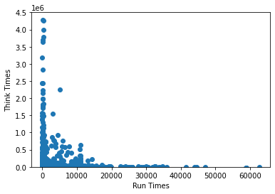

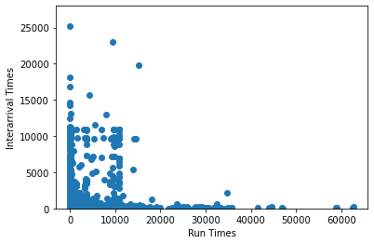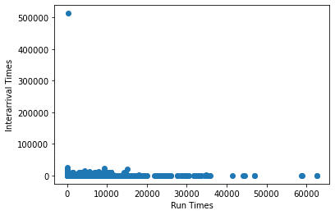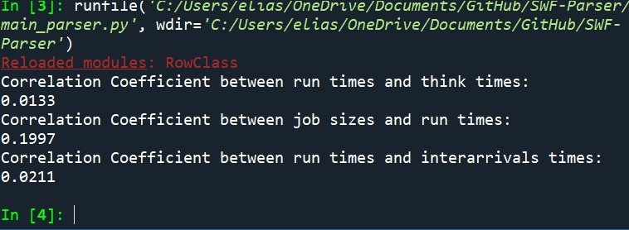גרף 6-3 מתאר את הINTERARRIVALS, אך ניתן להבחין בINTERARRIVAL שנמצא בסביבות ה500,000. מן הסתם, הנקודה הזאת יוצאת מן הכלל, לכן בנינו את הגרף עם זום אין והצגנו אותו באיור 6-4.

Figure 6-4: a zoom in at Figure 6-3, outlier is removed.

Figure 6-3: at 500000 an outlier can be observed.

Figure 6-5

## MATLAB-Log File

מקדם הקורלציה בין Run Times לבין Think Times הוא: -0.06555923348325185

Figure 6-6

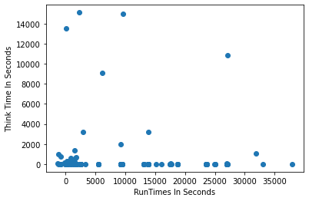

# שלב 7 – יצירת Hyper distribution

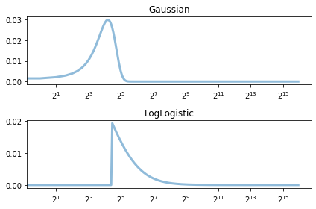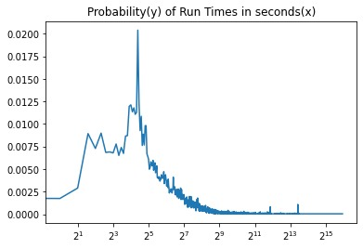

Figure 7-2

Figure 7-1

ראינו כנכון, להשתמש בשתי ההתפלגויות המצוינות באיור 7-2, וכך בנינו את הHyper Distribution.

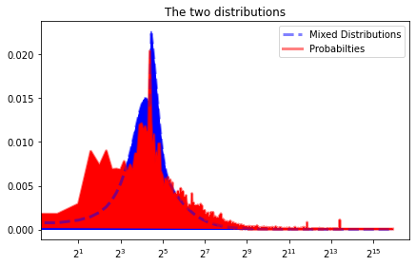

Figure 7-3

בשלב זה, השתמשנו בשיטה של EXPECTATION MAXIMIZATION, במטלב, כך בכל איטירציה בדקנו את המרחק בין הפרמטרים של ההסתברויות שקיבלנו בריצה האחרונה, לבין הריצה הנוכחית, עד שההפרש היה קטן מאפסילון, שלאחר כמה ריצות קבענו על 0.0001 (הקוד של התהליך נמצא בתיקייה EM_Code).

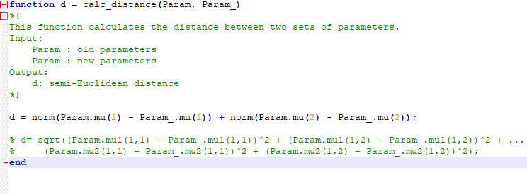את המדידה של המרחק, היא בעצם דומה לשטח בין שני הגרפים המינימלי. באיור 7-4 ניתן לראות את פונקציית מדידת המרחק. את הפרמטרים שקיבלנו, החזרנו לפייתון, ואכן בנינו את שתי ההתפלגויות, גאוסיאנית ולוגלוגיסטית.

Figure 7-4: Parameters distance calculation

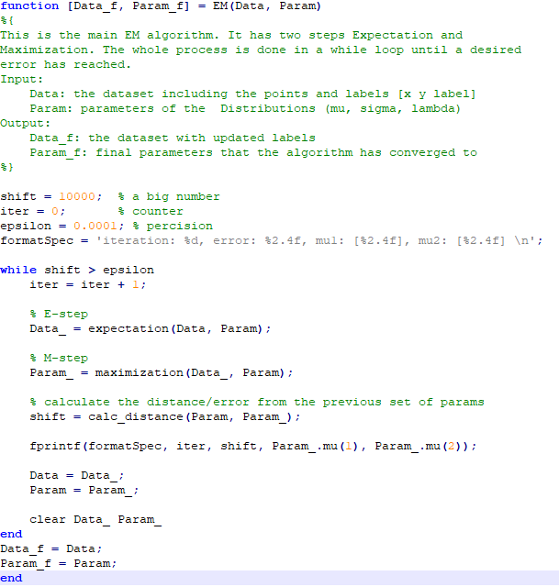

Figure 7-5: Loop runs until the difference in the parameters is minimal – less than epsilon.

הפרמטרים הסופיים שקיבלנו לפי תכנית ה-EM :

gaussian= ( mu=18.253,std=7.071,location=0.03)

loglogistic= (1,location=21.122,scale=50.15)

# שלב 8 – יצירת מודל המדמה את המידע הראשוני

ביצירת ה-Traces שלנו, השתמשנו בעיקרון User Resampling. עשינו זאת על ידי כך שחילקנו את ה-Users שלנו ל- 7 Clusters (השתמשנו ב K-MEANS ובחרנו את המספר 7 משום שיש לנו 69 Users, ו-10% מהכמות הזו היא בערך 7 Users). לאחר מכן, בחנו את הקבוצות שקיבלנו, בחרנו נציגים מכל קבוצה – על מנת לדאוג שהיה לנו לפחות שני Long term users, והנותרים יהיו Short term users.

לאחר מכן, יצרנו קובץ קונפיגורציה בפורמט הבא:

"**Residence User1:<ResidenceTime1> User2:<ResidenceTime2> .... User69:<ResidenceTime69>”**

**// For Example: Residence User1:4892 User2:12099 User3:123 .... User69:3**

**"Activity Week1:<NumberOfNewUsers1> Week2:<NumberOfNewUsers2> .... Week13:<NumberOfNewUsers13>”**

**"Random_Seed 1"**

**<Jobs of the first user chosen>**

**.**

**.**

**.**

**.**

**.**

**.**

**<Jobs of the last user chosen>**

**// The number of users chosen must be 2 long term users (i.e are active the whole time) and 6-7 short-term users (you could add more if you want)**

כשבחרנו את הUSERS, לא יכולנו להסתמך על השיטה של ה- KMEANS, ולבחור נציגים שקרובים לCENTROIDS, משום שהייתה לנו עוד סוגיה וכוונה שחיפשנו אותה בכל נציג מכל CLUSTER. היה לנו חשוב לבחור נציגים של LONG TERM ו- SHORT TERM, ויש CLUSTERS שקיבלנו שיש בהם רק SHORT TERMS, וכאלה שיש בהם רק LONG TERMS, לכן בחרנו ידנית בUSERS לאחר ששקלנו והתייחסנו לסוגייה שהצגתי.

סוגיה אחרת שנתקלנו בה (כשניסינו לתת לאלגוריתם לבחור נציגים), היא שנבחרו נציגים שיש להם כמה ג'ובים- שאפשר לספור ביד אחת, מה שגרם לכך שהטרייס הכיל נתונים לא תקינים, למשל שכל הטרייס מכיל רק 12 ג'ובים והכפולות שלהם. לכן העדפנו לבחור ידנית לפי האילוצים שהצגנו.

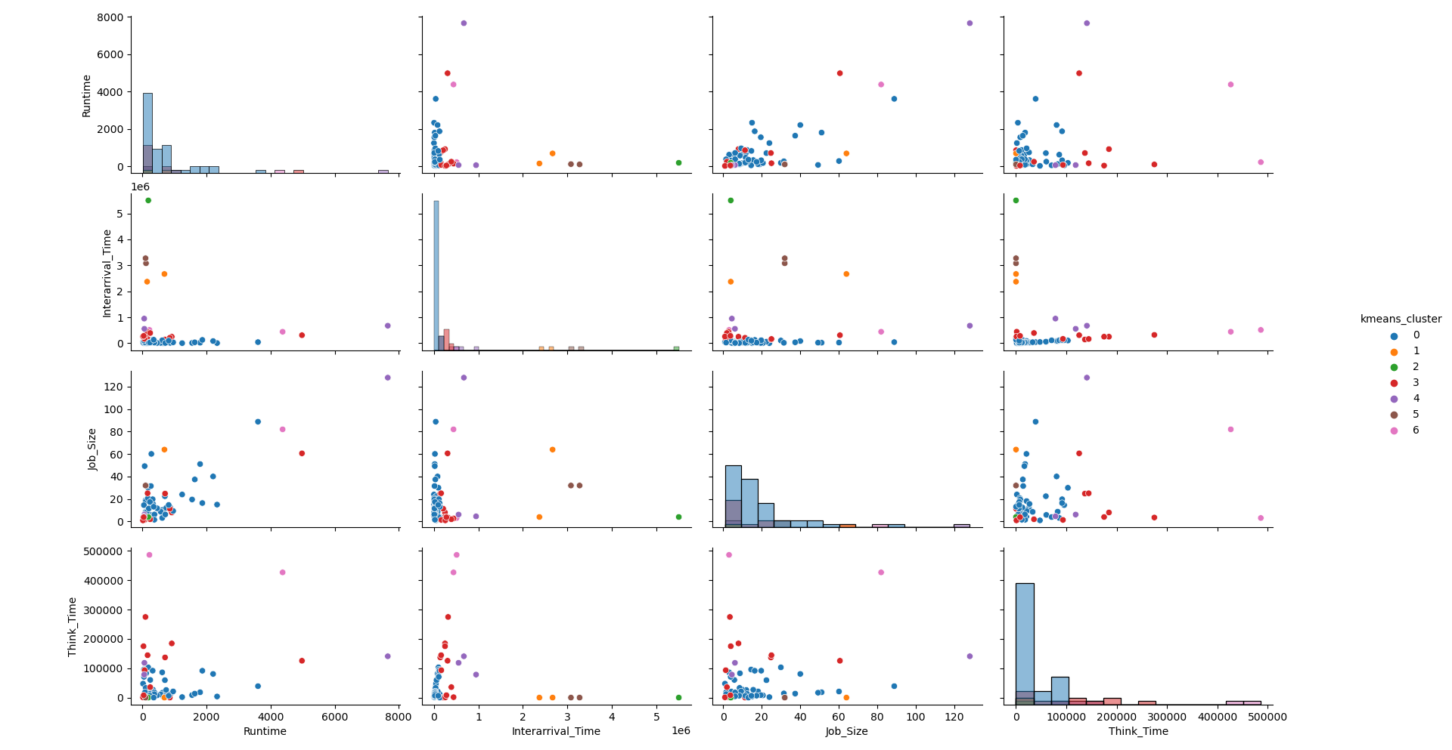

Figure 8-1: K-Means clusters with all axis combinations.

לאחר בחירת ה- Users, יצרנו שלושה קבצי Config, אשר כל אחד מהם מדמה עומס שונה במערכת; 80%, 100% ו- 120%. חשוב להזכיר את הצעד הזה בשיטת User Resampling שלפיה עבדנו:

יש לנו את מספר המשתמשים החדשים שמתווספים למערכת בכל שבוע. בכל שבוע ,בטרייס החדש, דוגמים מהמשתמשים שיש לנו ביד לפי מספר המשתמשים המתווספים מחדש בטרייס המקורי.

לגבי יצירת ה Load 80% ו Load 120% אפשר לראות שהיה בconfiguration file שורה שכתוב בה Load עם מספר מסוים נגיד 80 אז בתוך התוכנית שלנו :

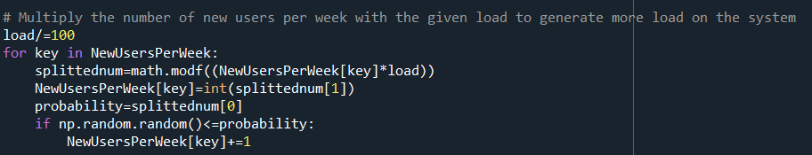

אנחנו מכפילים את מספר המשתמשים החדשים שמתווספים בכל שבוע בכמות הLoad (0.8 או 1 או 1.2) ואז יש סיכוי לא קטן שנקבל מספר לא שלם אז עבדנו לפי שיטה שלמדנו בהרצאה האחרונה של הקורס, שמפצלים את המספר לשני החלקים השלם והשבר ואז בהסתברות של השבר מוסיפים אחד למספר השלם.

בחירת השיטה של User Resampling הייתה לפי שיקול אחד ויחיד: רצינו לעבוד לפי שיטה שהיא יחסית לא קשה ובאותו זמן משחזרת לנו כמה שיותר מאפיינים מהtrace המקורי.

הוספנו את קבצי הקונפיגורציה לתיקייה שלנו, ובתוכנית Python, בנינו את שיטת ה-User Resampling אשר בהתבסס עליה הפקנו את הגרפים שנראה בשלב 9.

ציפיות:

* הציפיה שלנו, שסעיפים 1 ו 2 משלב 9 (Consumption, Runtimes, Interarrivaltimes& User distribution) יהיו הבסיס הטריוויאלי של התוצאות שנקבל, כי הם אבני בסיס של הטרייס ושל השחזור שלו.
* לפי השיטה שלנו, שמסתמכת על דגימה ממשתמשים מהטרייס המקורי, נובע מכך שאפשר לשחזר את הקורלציה בין מאפיינים שונים, SELF SIMILARITY ו- LOCALITY OF SAMPLING. כמו כן, הנציגים שנבחרו, מאפשרים לנו לשמור גם על המחזור היומי והשבועי של הטרייס.
* לא ציפינו שנוכל להדגים את ה SUBMISSION RATE של היוזרים כולם מהטרייס המקורי, מהסיבה הפשוטה שאנו מסתמכים על 7 יוזרים מתוך 69. גם לאותה סיבה, לא ציפינו שנוכל לשחזר טרנדים.
* בטרייס המקורי לא היה לנו WAITTIMES לכן לא ציפינו שנחזר.

# שלב 9- אימות

1. עדיין לא מוכן
2. התפלגויות
   1. Interarrival time:

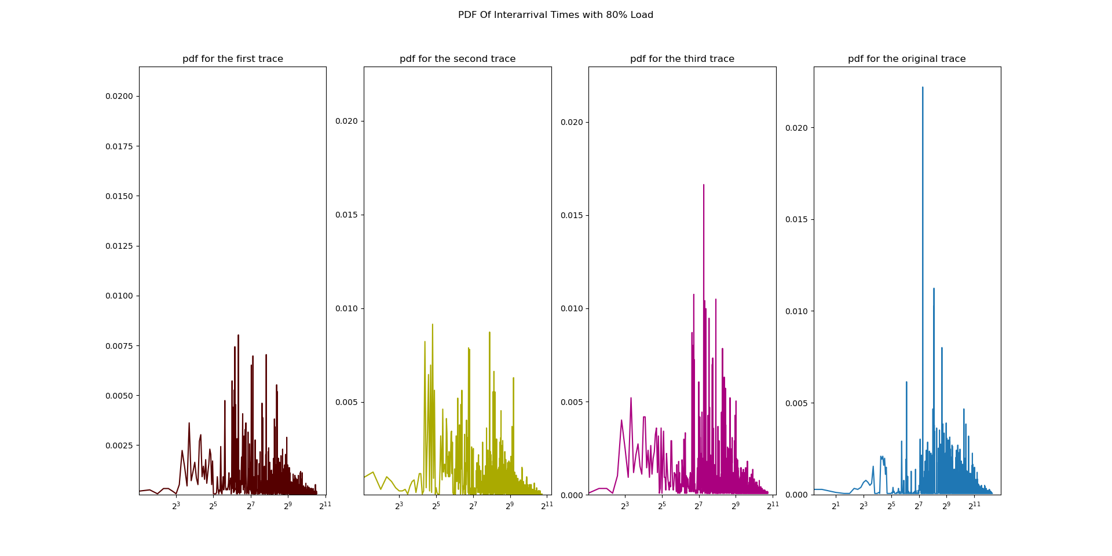

Figure 9-4

נראה כי באיור 9-4, ניתן לראות ב-80% עומס שיש לנו התנהגות די דומה בהשוואה לגרף הראשון מצד ימין. ניתן לראות את אזור הדשדוש בתחילתו ובסופו של הגרף. כמובן שההבדל בין ה-Traces נובע מפקודת ה-Random – שבאמצעותה הפקנו שלושה Traces. ניתן להבחין את הדמיון בשיא בין שני הגרפים האחרונים בטווח של הזמנים של $2^{5}-2^{11}$. ניתן לראות דמיון די ברור בין הגרף הראשון לגרף השלישי בטווח של הזמנים של $2^{3}-2^{5}$.

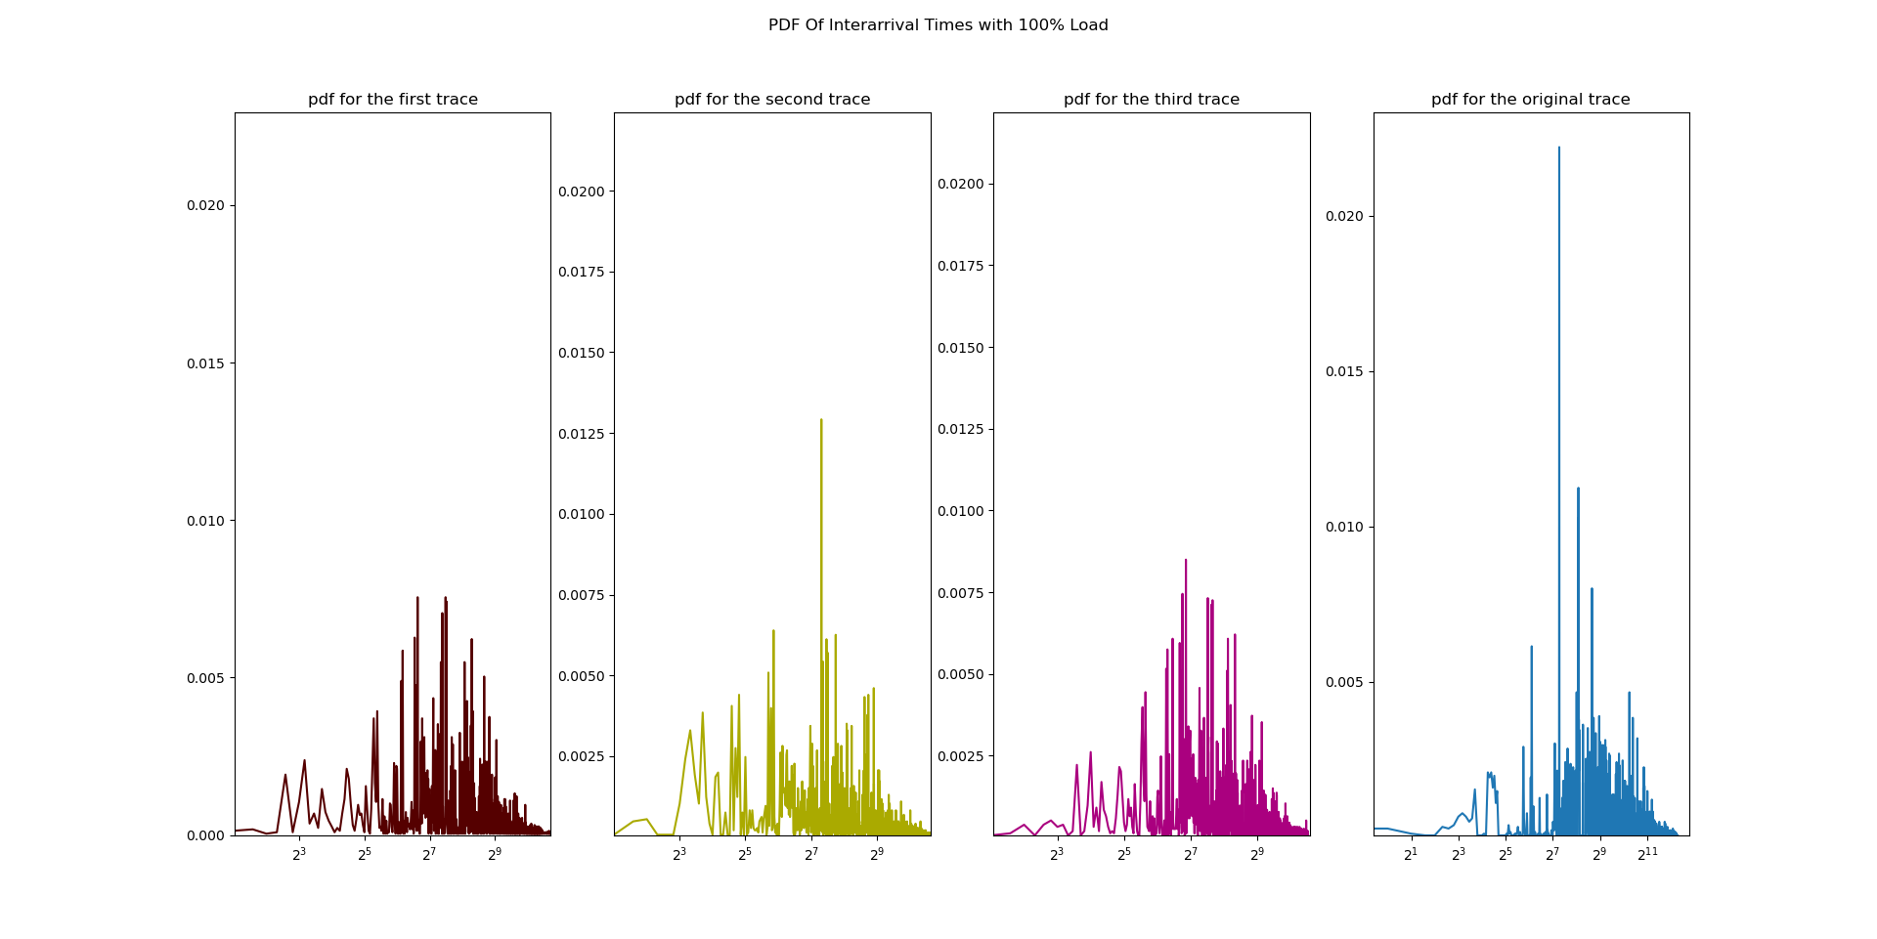

Figure 9-5

באיור 9-5, ניתן לראות ב-100% עומס שיש לנו התנהגות די דומה בהשוואה לגרף הראשון מצד ימין. רואים את אזור הדשדוש בתחילת ובסוף של הגרף. את הדמיון ב-Peaks ניתן לראות בבירור בין הגרף השני והאחרון, בטווח הזמנים של $2^{5}-2^{11}$. בנוסף, ניתן לראות דמיון די ברור בין הגרף הראשון לגרף השלישי והאחרון בטווח הזמנים של $2^{3}-2^{5}$.

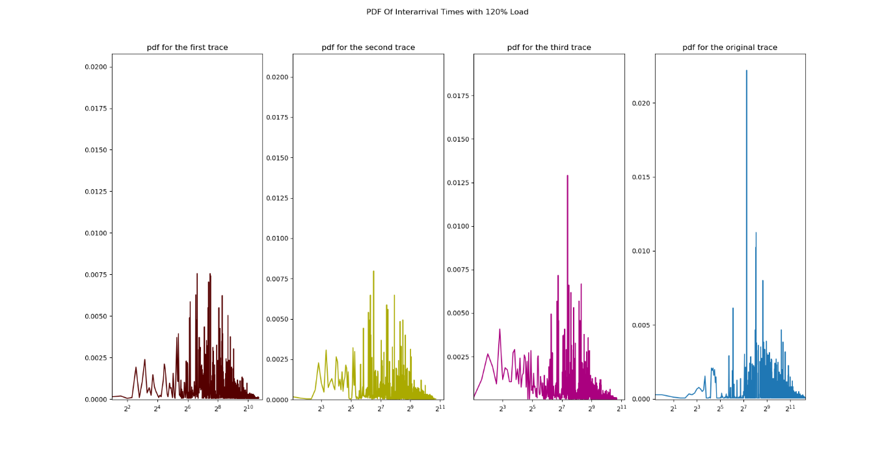

Figure 9-6

את איור 9-6, ניתן לתאר לפי אותם הסברים שהוצגו מעלה פחות או יותר.

* 1. Runtimes:

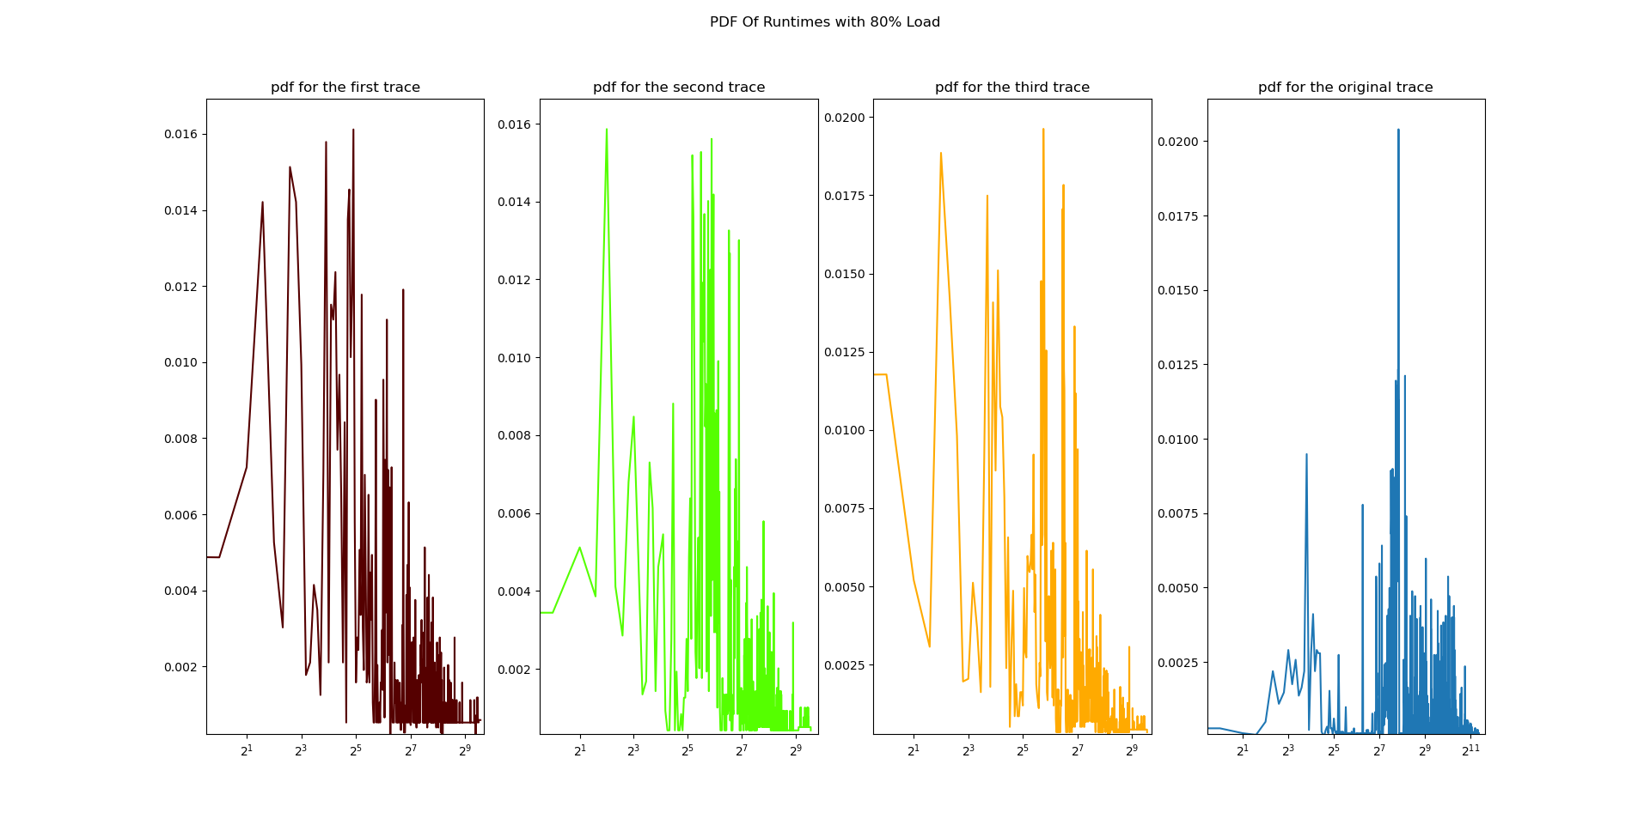

Figure 9-7

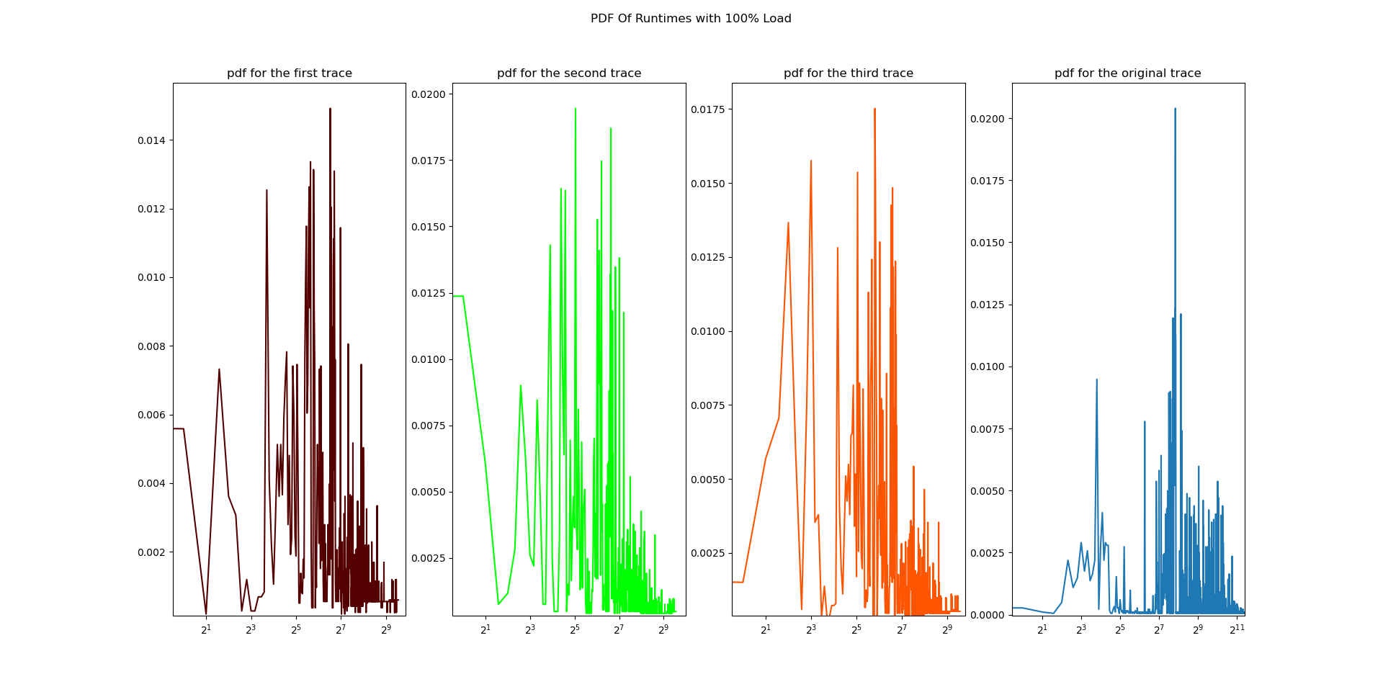

Figure 9-8

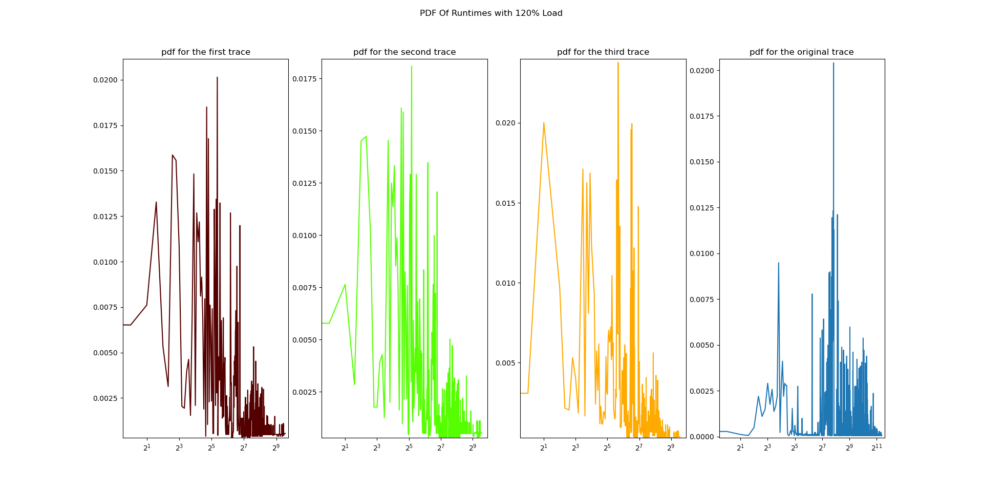

Figure 9-9

בהסתכלות כללית על האיורים 9-7 עד 9-9, ניתן לראות שישנו דפוס התפלגות די דומה בין שלושת ה-Traces לעומת ה-Trace המקורי. ניתן להבחין שישנו הבדל בתחום הזמנים של $2^{1}-2^{3}$ מהסיבה הפשוטה שיש יוזרים שלא נמצאים בקובץ הקונפיגורציה שלנו.

* 1. User Distribution:

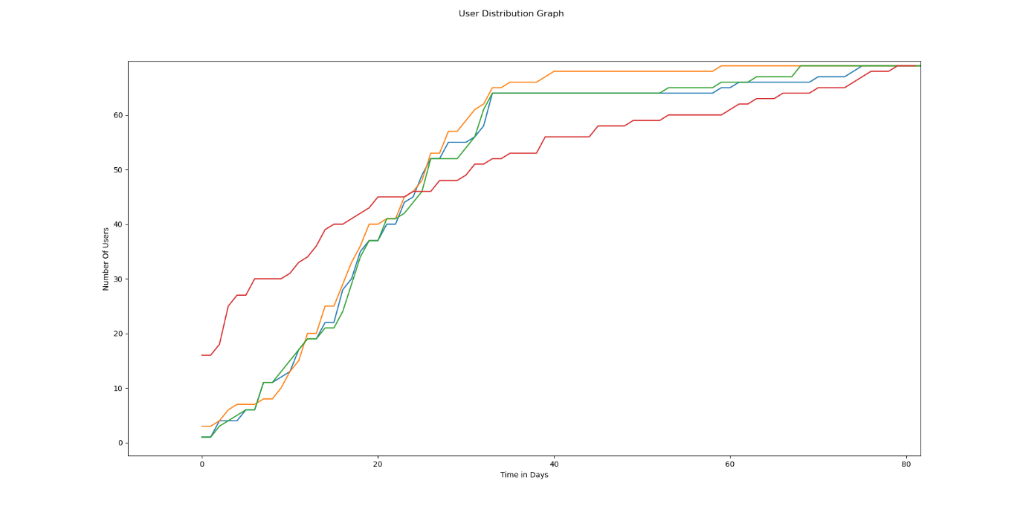

Figure 9-10: 80% Load user distribution

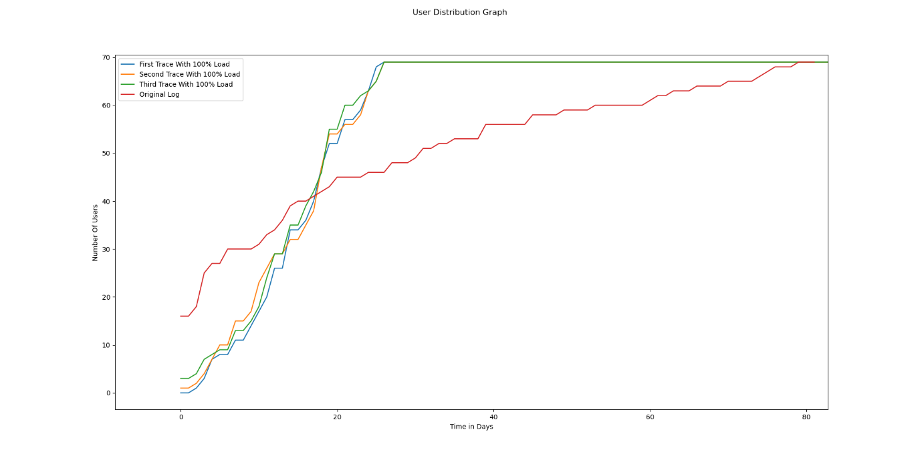

Figure 9-11: 100% load user distribution

בשלושת האיורים (9-10 ועד 9-12) ניתן לראות גרפים, ועלייה בהפלגות של ה-Users, באופן די דומה ל-Trace המקורי שלנו. ההבדל בציר ה-X הוא בגלל הסיבה שחתכנו את הגרפים, מכיוון שהקו ממשיך באופן יציב עד סוף הימים. ציר ה- Y מייצג את מספר ה-Users שראינו עד לרגע זה.

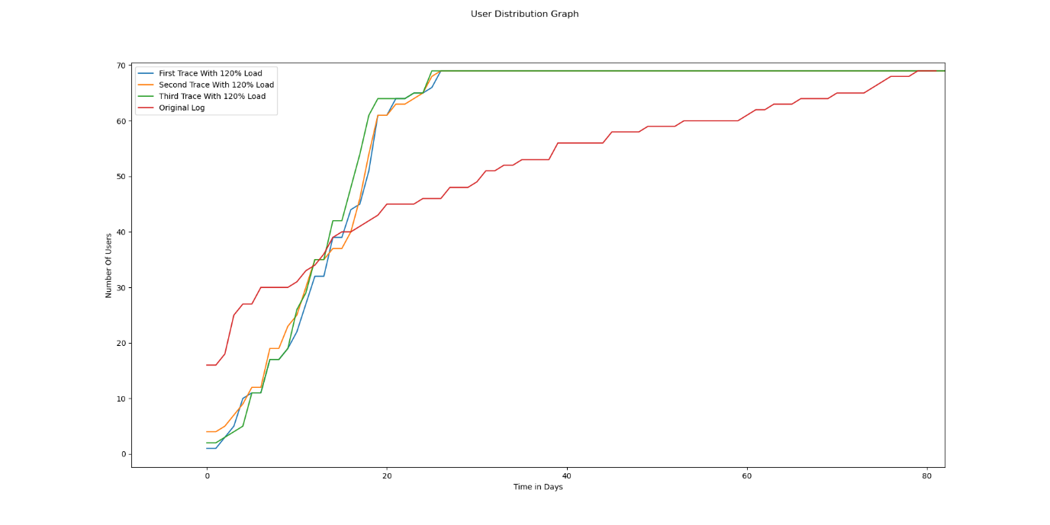

Figure 9-12: 120% load user distribution

1. קורלציה

כדי לבחון את הקורלציה, בחנו את ה-Job sizes ואת ה-Run times לשלושת העומסים ולשלושת ה-Traces, ובנוסף הראינו את ה-Think times ואת וה-Run times.  
הגרפים מתוארים בהמשך:

* 1. Job Sizes and Run Times:

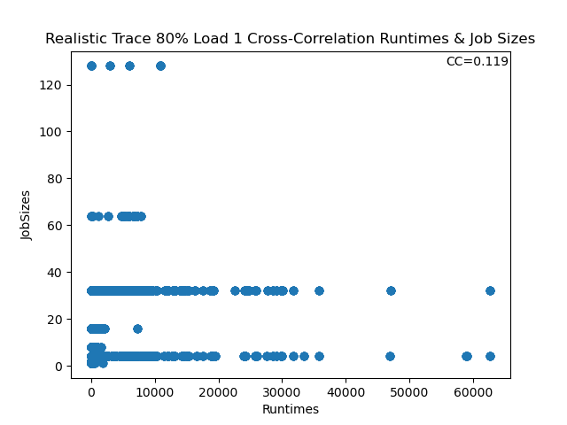

Figure 9-13

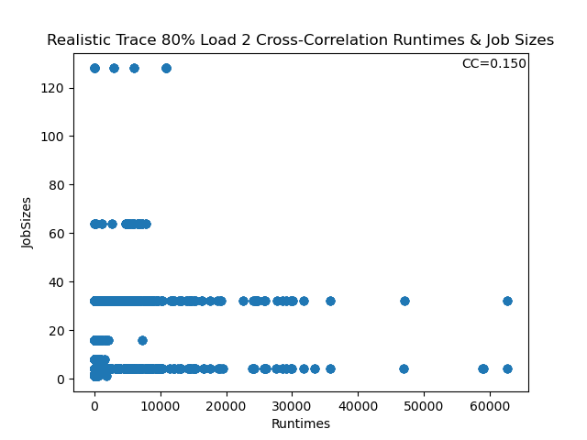

Figure 9-14

ניתן לראות כי מקדם הקורלציה אכן מתפלג בין 0.1 ו- 0.2 בכל הגרפים. כמו כן, ניתן לראות כי לא הייתה לנו קורלציה די ברורה, שאכן כן זה המצב בשלושת ה-Traces שהפקנו ובכל שלושת העומסים.

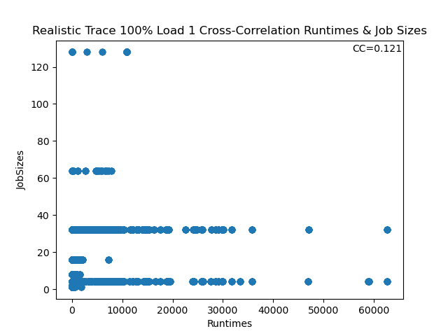

Figure 9-16

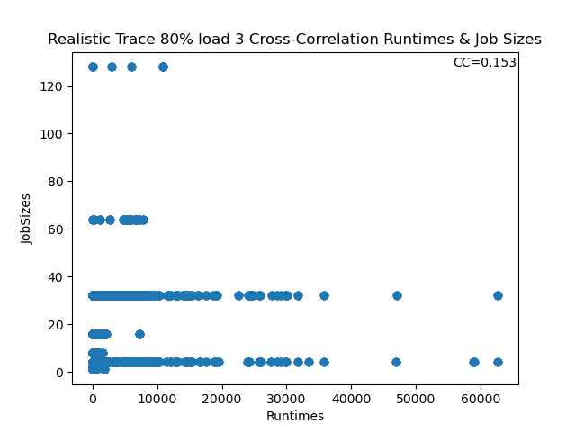

Figure 9-15

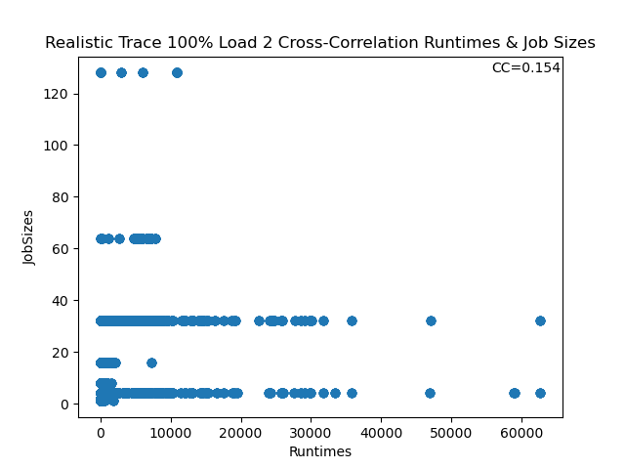

Figure 9-17

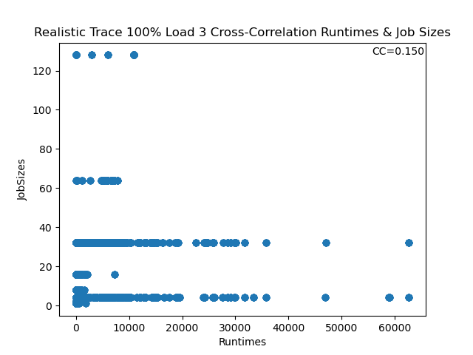

Figure 9-18

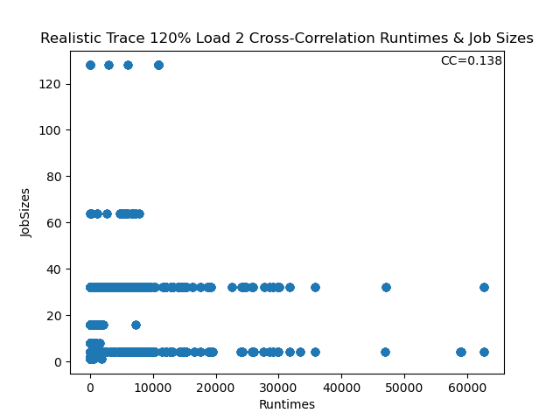

Figure 9-20

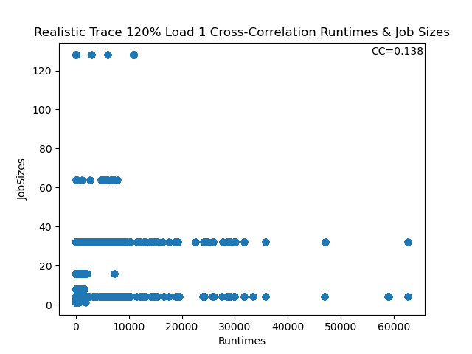

Figure 9-19

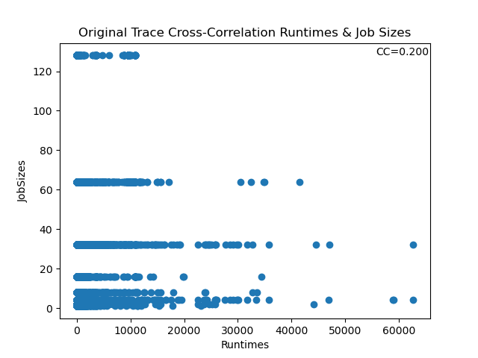

Figure 9-22

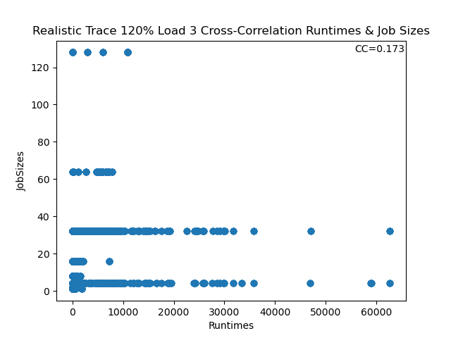

Figure 9-21

* 1. Think Times and Run Times

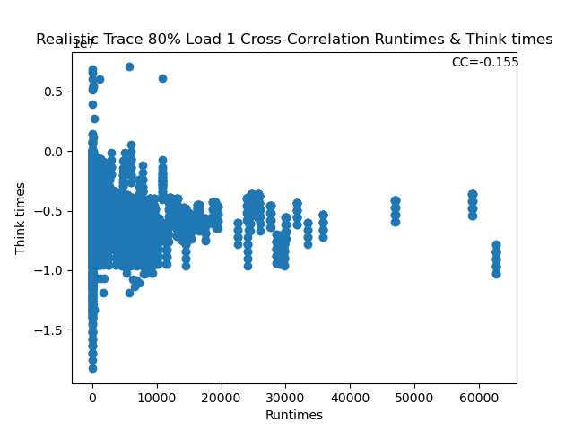

Figure 9-23

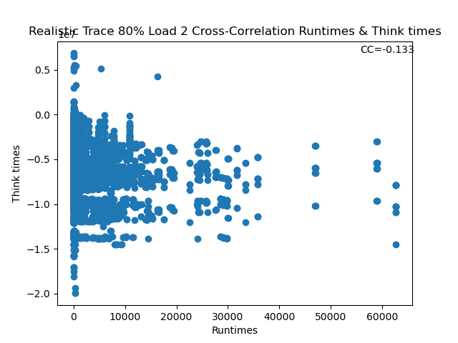

Figure 9-24

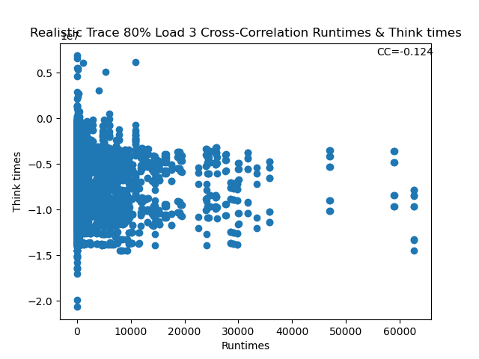

Figure 9-25

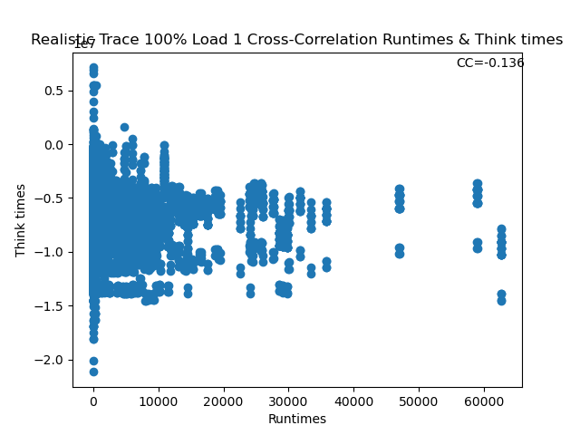

Figure 9-26

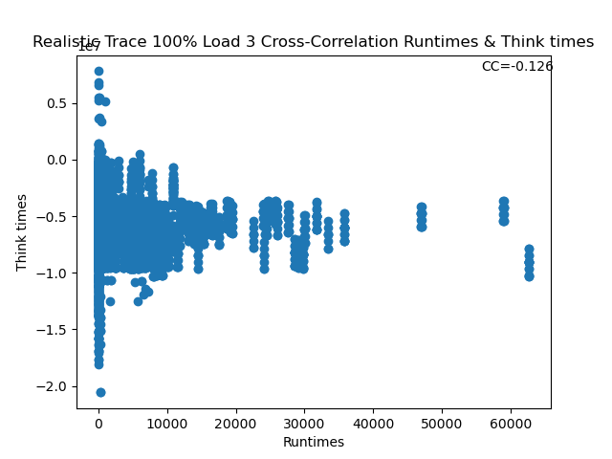

Figure 9-28

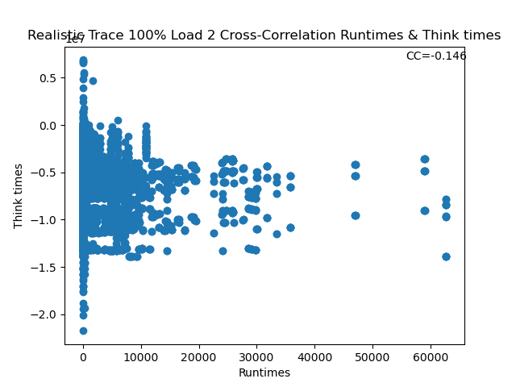

Figure 9-27

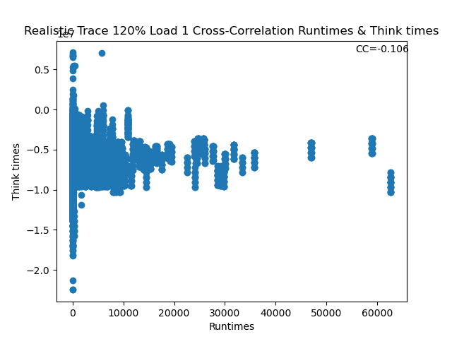

Figure 9-29

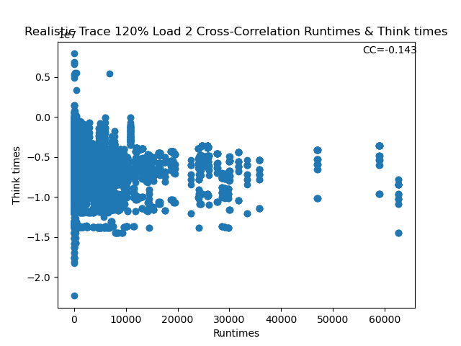

Figure 9-30

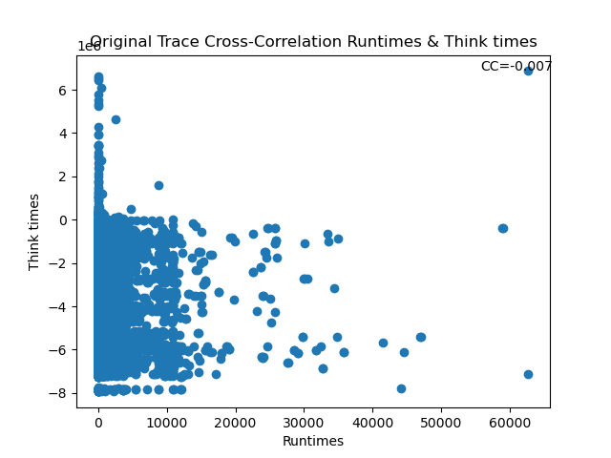

Figure 9-32

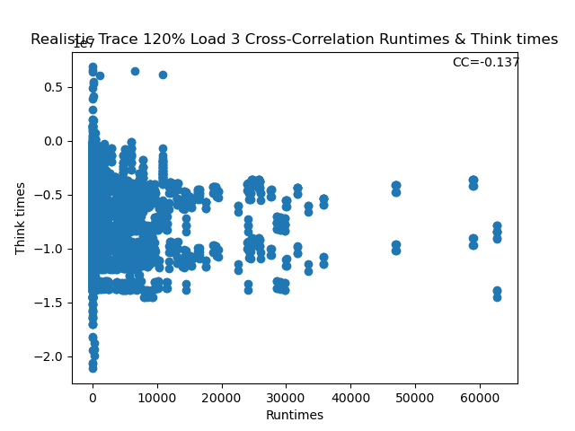

Figure 9-31

באיורים 9-23 ועד 9-32, ניתן לראות כי מקדמי הקורלציה התפלגו בין 0.007- ל- 0.15- בכל הגרפים, גם לפי ההגדרה אין לנו קורלציה, ותכונה זו נשמרה בשלושת ה-Traces שלנו.

1. Self-Similarity

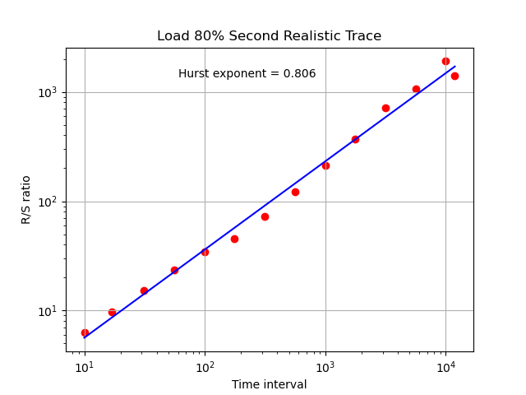

Figure 9-33

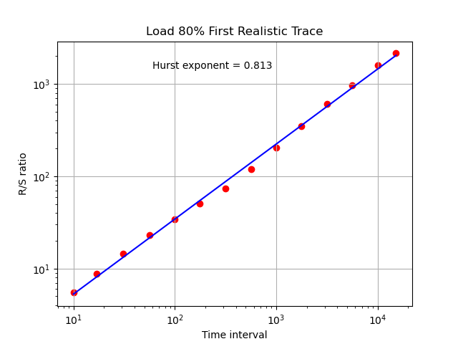

Figure 9-33

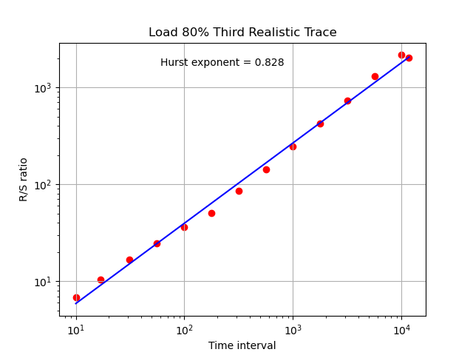

Figure 9-34

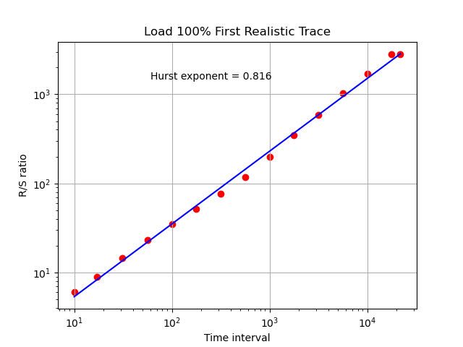

Figure 9-35

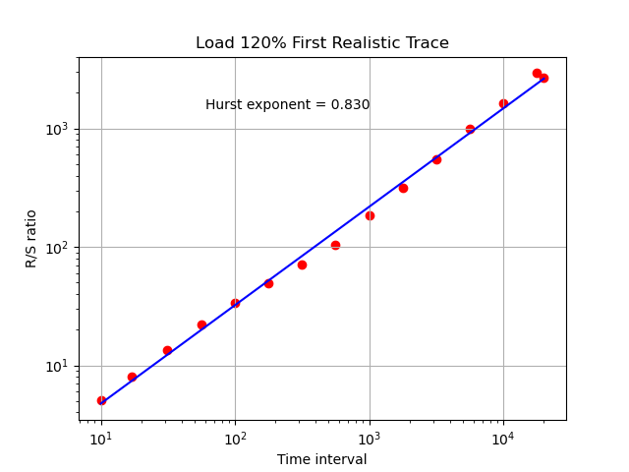

Figure 9-38

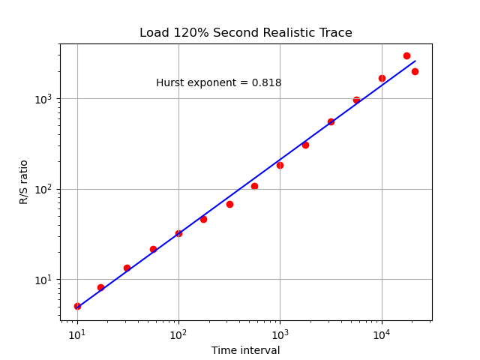

Figure 9-39

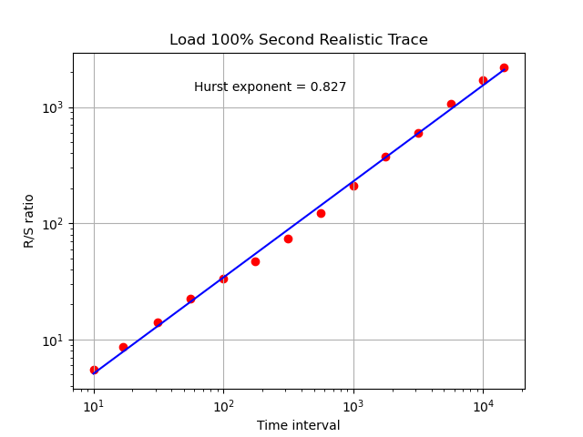

Figure 9-36

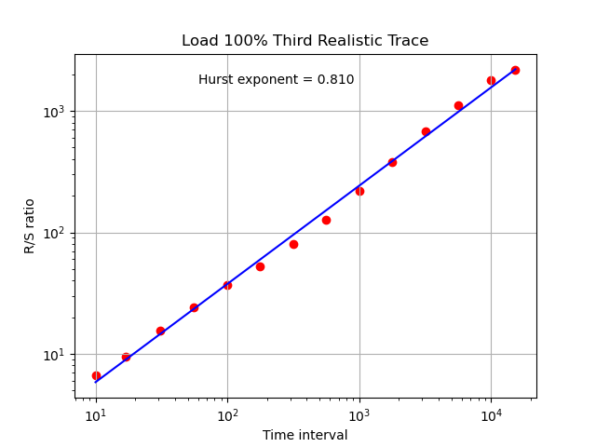

Figure 9-37



Figure9-39



Figure9-38

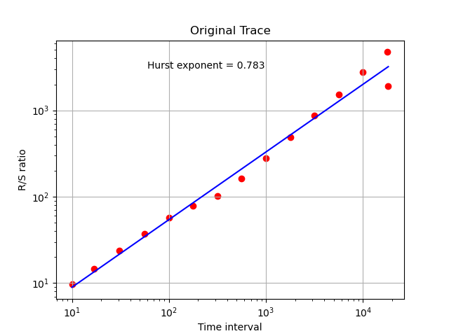

Figure 9-41

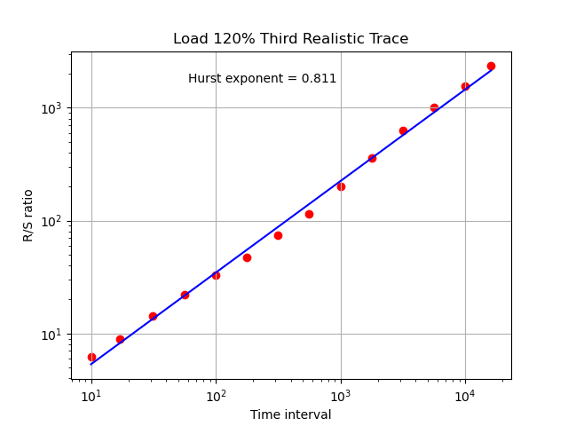

Figure 9-40

ניתן לראות כי בשלושת ה-Traces, בכל רמות העומס, שמרנו על גרף די דומה, עם טווח הדוק של ה- Hurst Exponent לפי ההגדרה בפרק 7 בספר: " A value of H = 1/2 indicates that the process is not self-similar, but conforms with a Poisson process. A value of H in the range 1/2 < H < 1 is taken to mean that the process is indeed self-similar "[2]

הגרפים פה מייצגים בסקלה לוגריתמית את ה Rescaled Range (R/S) כתלות בזמן.

1. Locality of Sampling

בגרפים מוצגים Job Sizes כפונקציה של Submit Times:

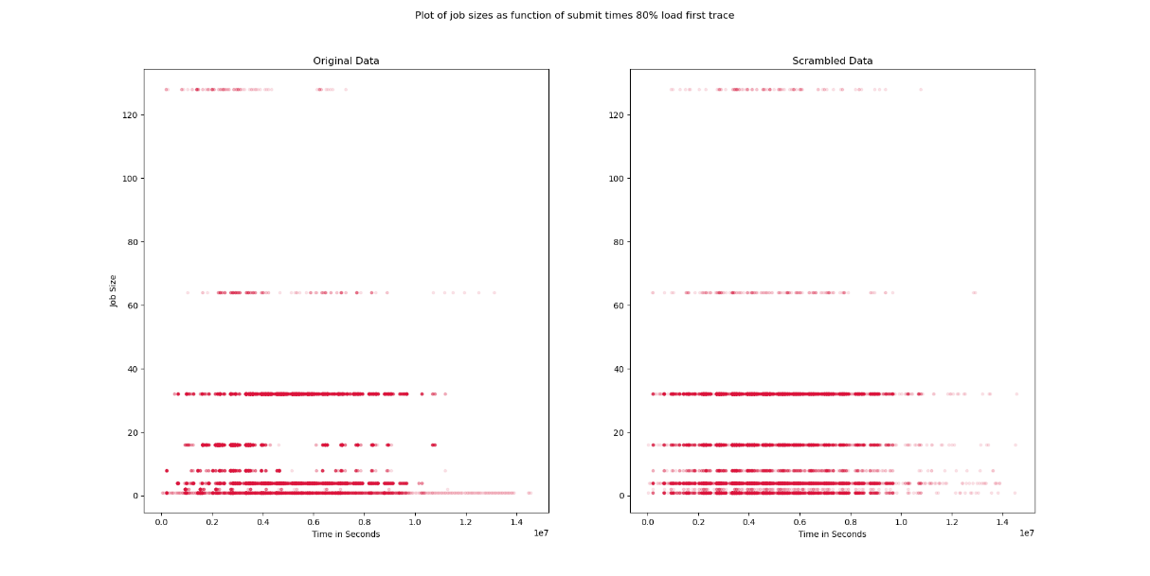

Figure 9-42

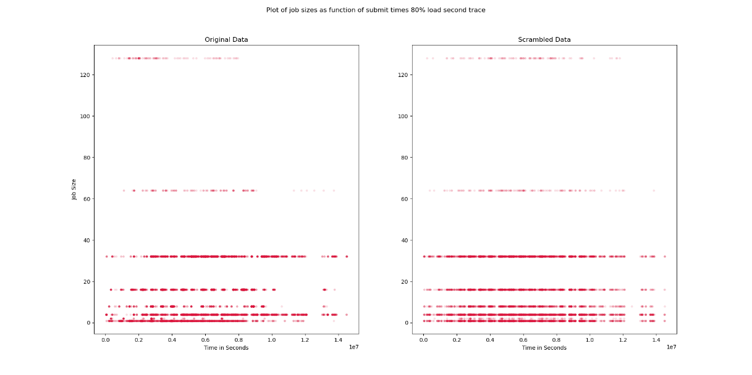

Figure 9-43

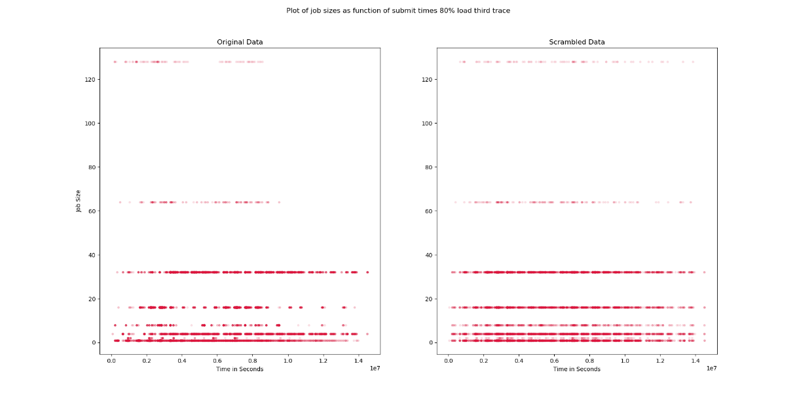

Figure 9-44

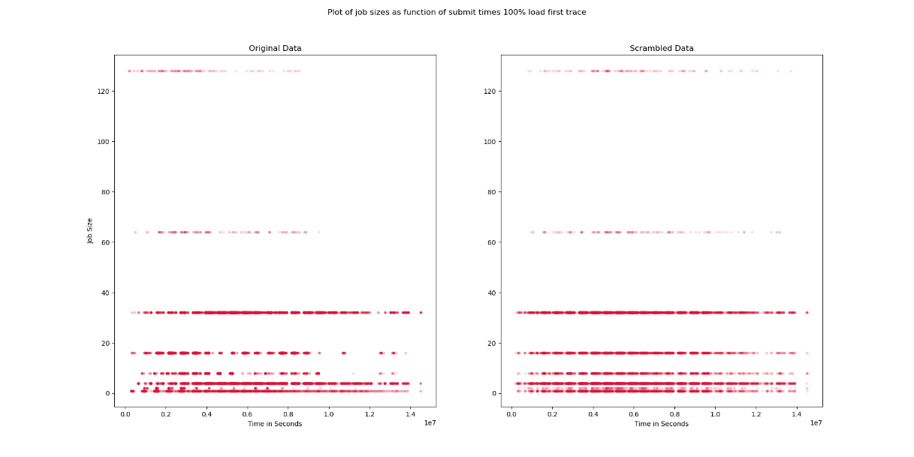

Figure 9-45

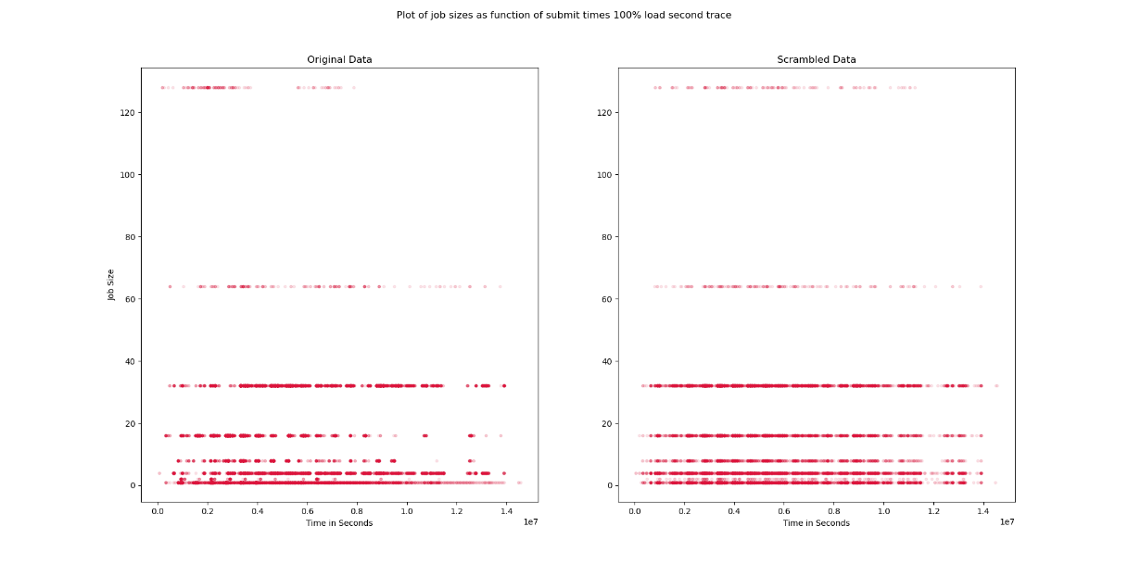

Figure 9-46

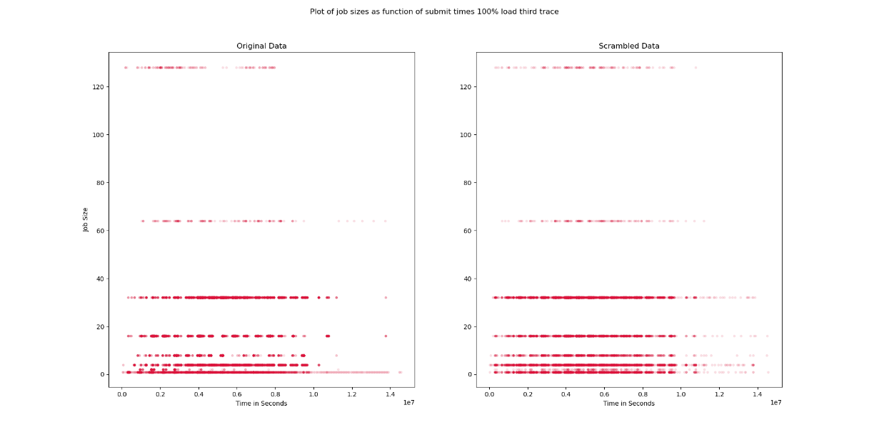

Figure 9-47

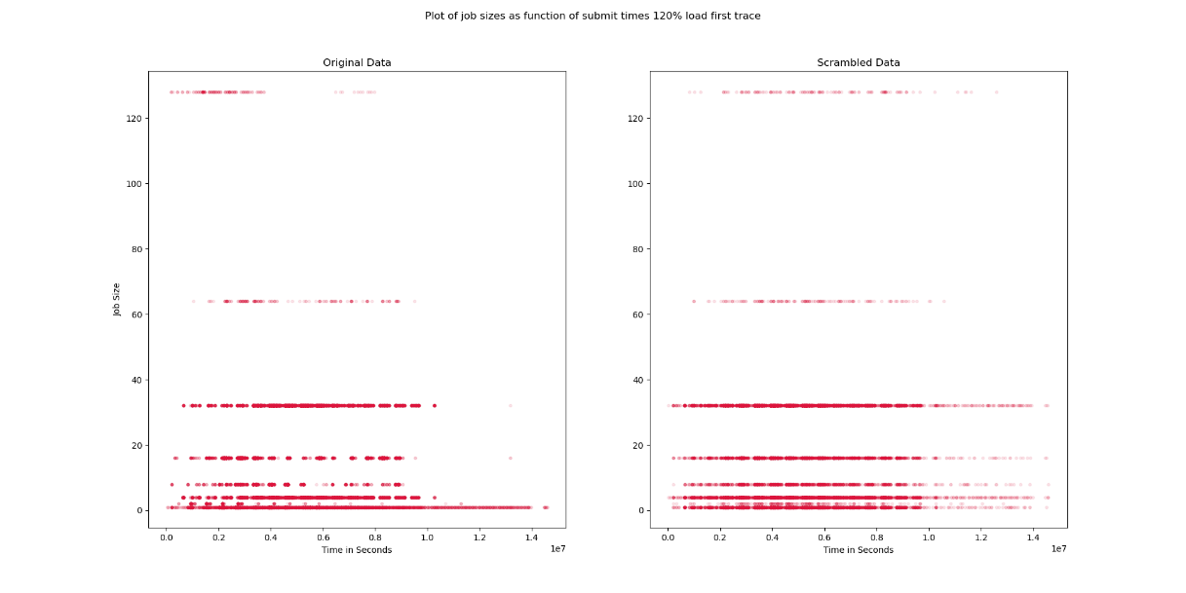

Figure 9-48

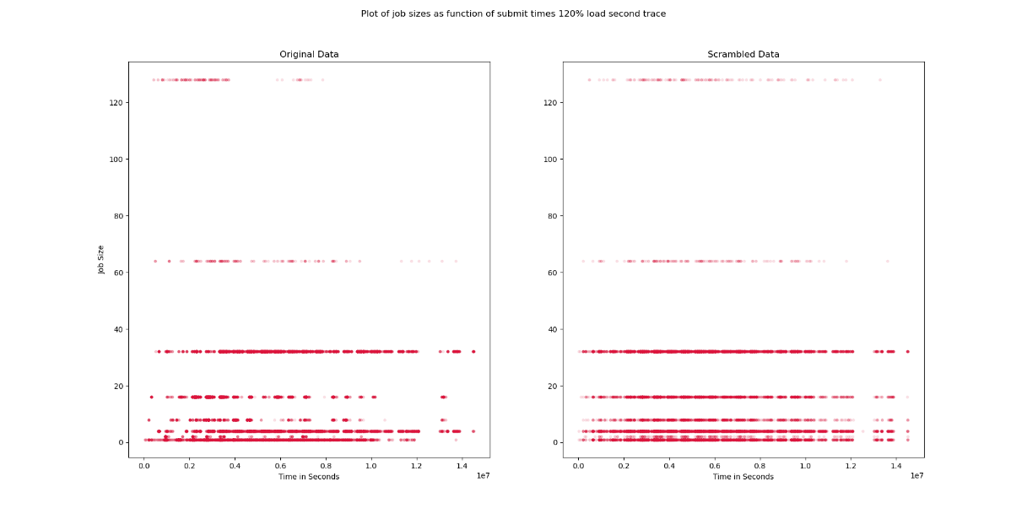

Figure 9-49

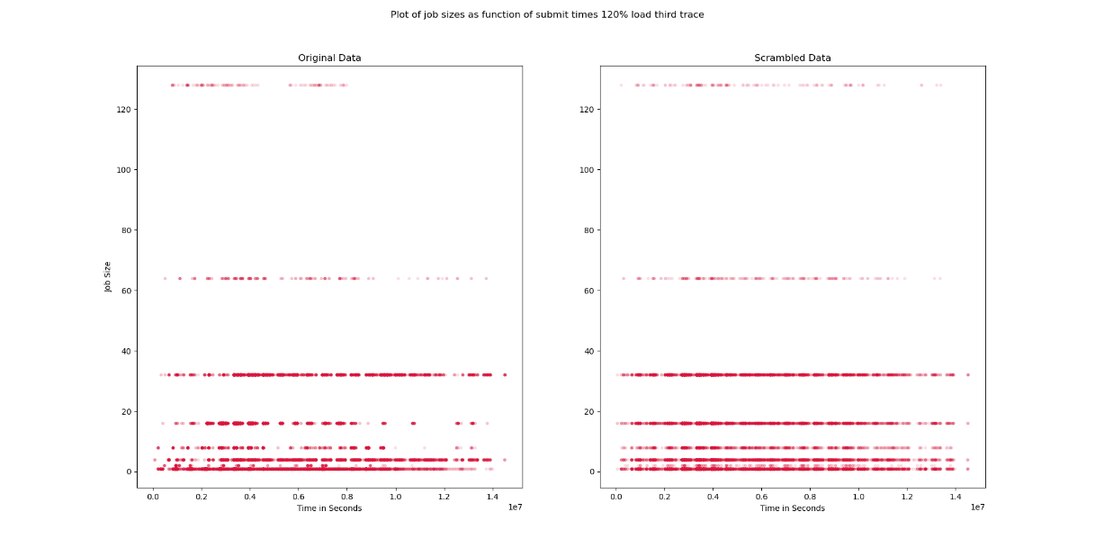

Figure 9-50

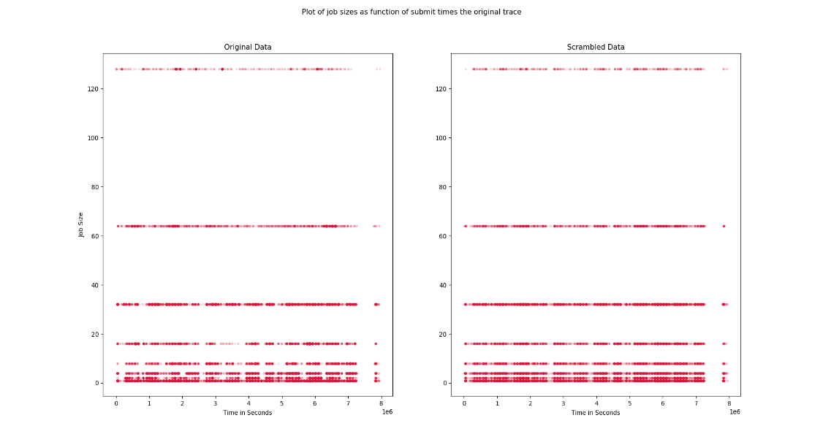

Figure 9-51

אם נסתכל טווח הזמנים $2^{22}-2^{23}$ נראה כי ה- Locality of Sampling נשמר בכמה וכמה נקודות למרות הערבוב שהצגנו, ובנוסף, גם אם נסתכל על כל גרסה של כל Trace בנפרד, במיוחד באזור אשר בו ה-Job Sizes שווים ל-20,40,60 ו- 120, ניתן לראות כי קיים קו די דומה בין כל הגרסאות, עם נקודות בהירות וכהות, מה שמעיד לנו על ה- Locality of Sampling כפי שהוצג בספר[3].

1. Submission Rate

בסעיף זה, מתוארות ההשוואות בין ה-Submission Rates של Users, בהתאם לעומס שהמערכת נמצאת בו. גרפים 9-52 עד 9-60 מתארים לנו בצורה גרפית מספר תתי גרפים (PDF, CDF, ECDF, Submissions – לפי הסדר משמאל לימין) לכל עומס במערכת ולכל Trace.  
מכיוון שלא הוכנס מנגנון מפורש לטיפול ב-Submission rates כאשר יצרנו את ה-Traces, נשים לב שקיבלנו תוצאות זהות ב-Traces שלנו – כפי שמתואר בגרפים בהמשך.

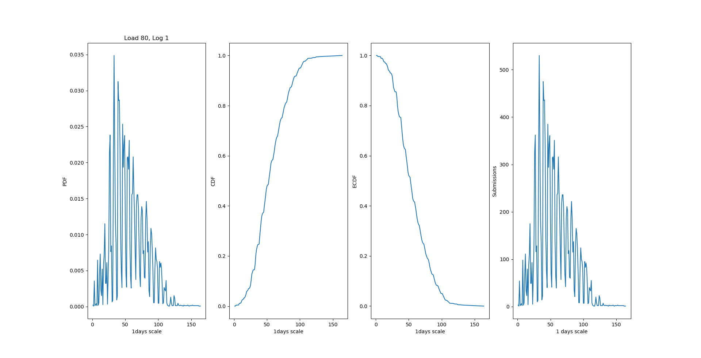

Figure 9-53: Load 80%, Trace 2

Figure 9-52: Load 80%, Trace 1

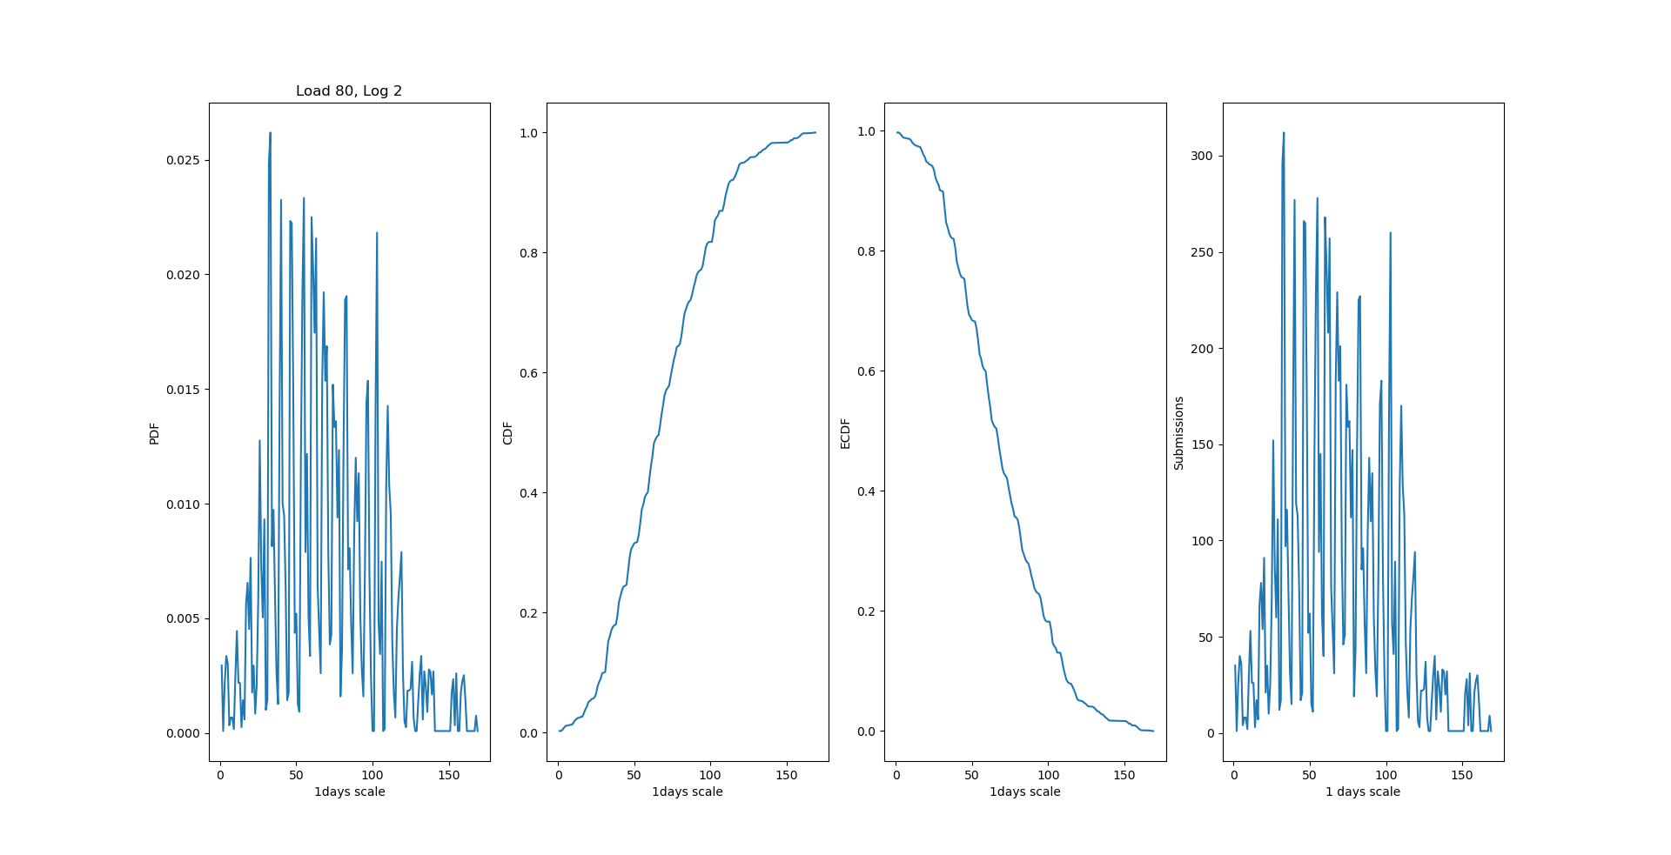

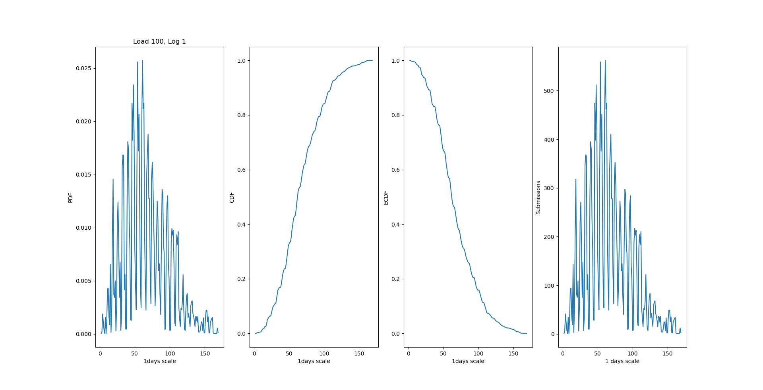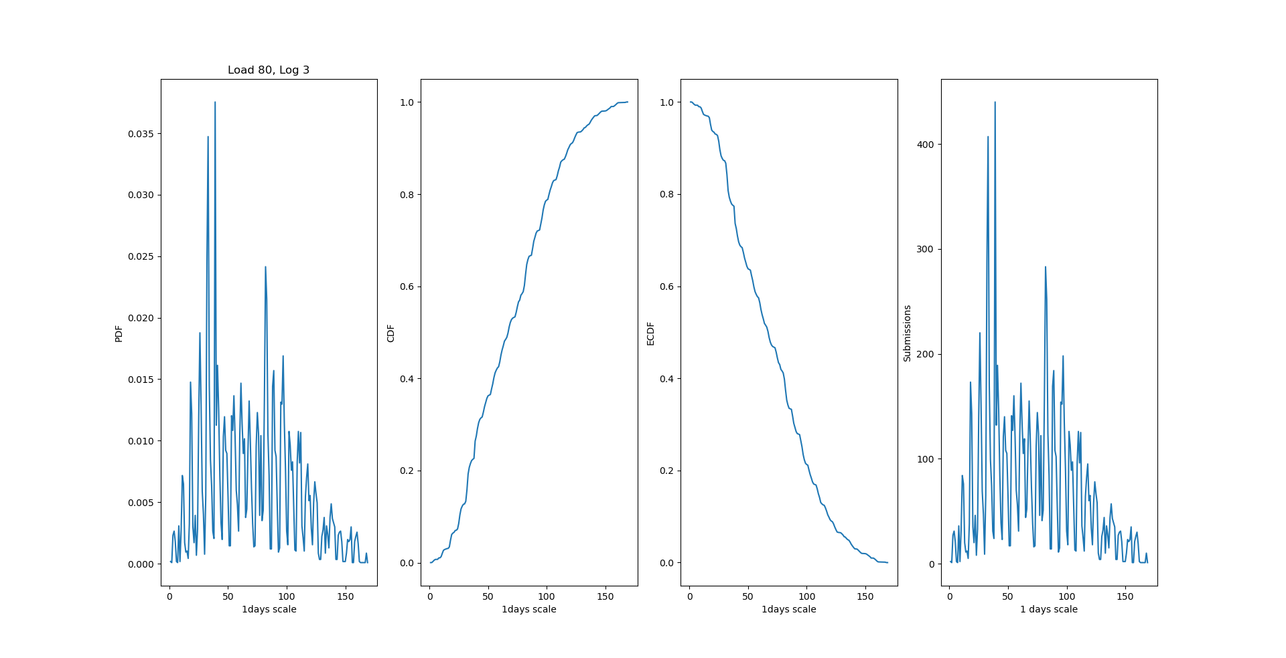

Figure 9-55: Load 100%, Trace 1

Figure 9-54: Load 80%, Trace 3

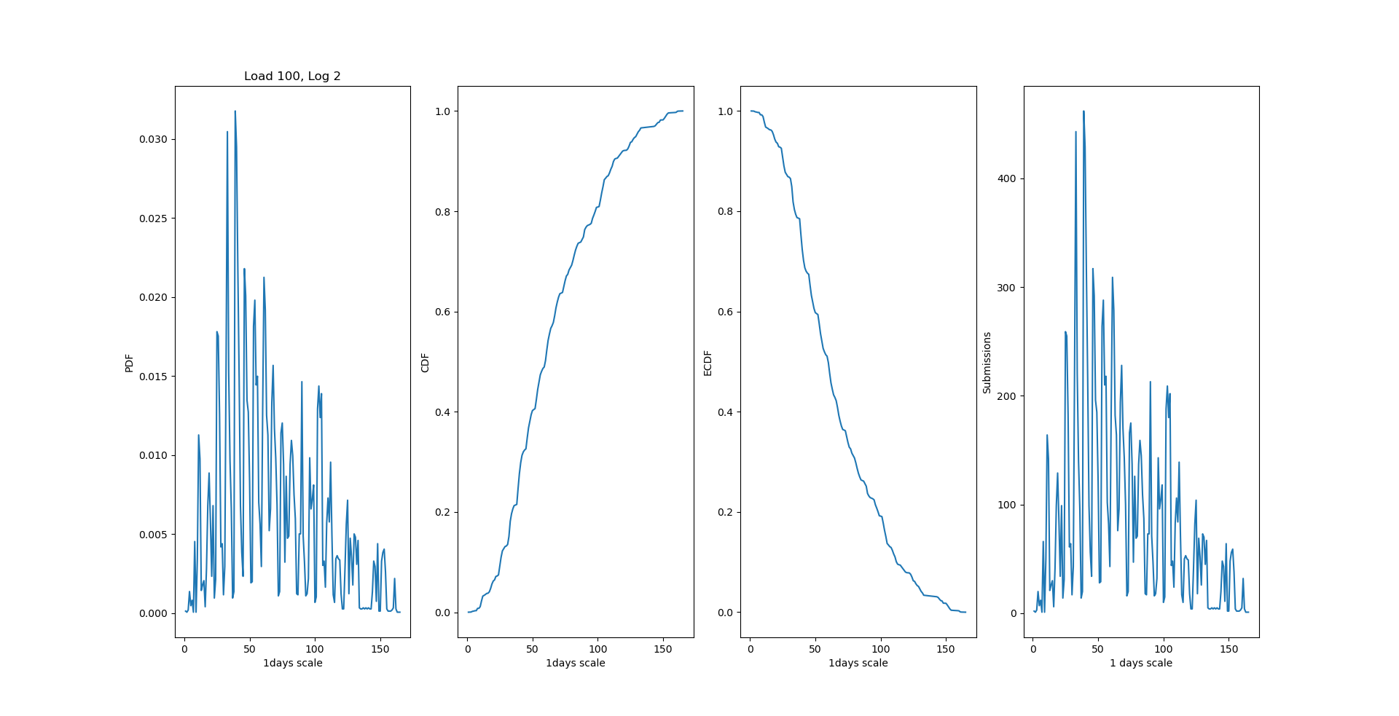

Figure 9-56: Load 100%, Trace 2

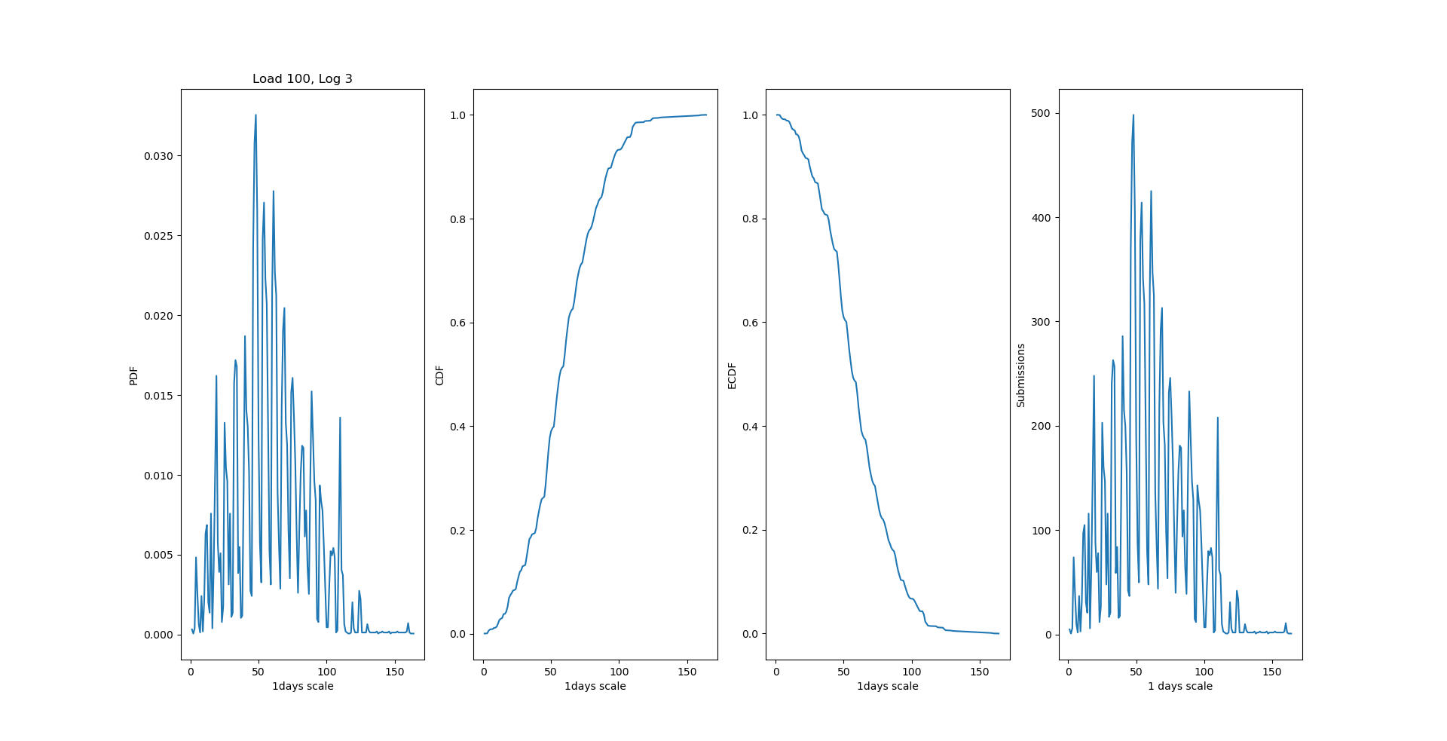

Figure 9-57: Load 100%, Trace 3

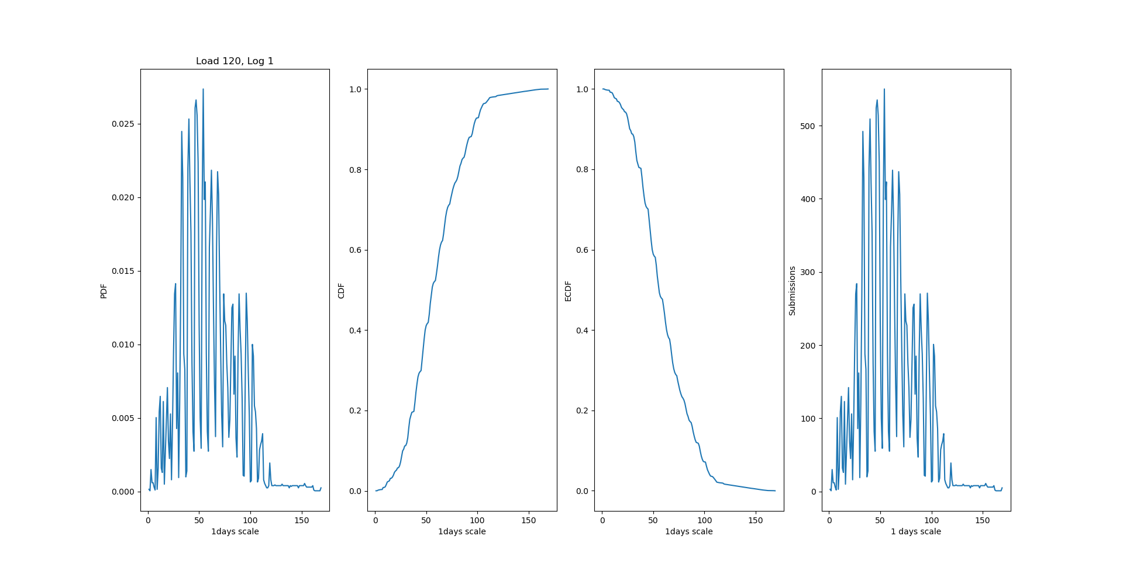

Figure 9-58: Load 120%, Trace 1

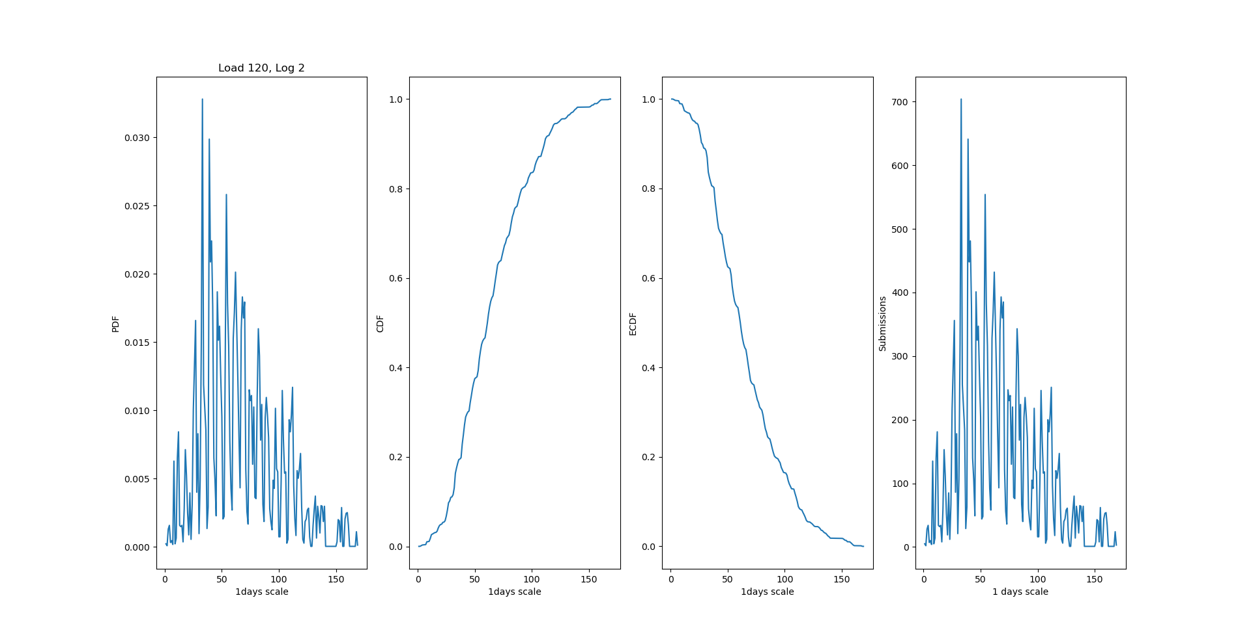

Figure 9-59: Load 120%, Trace 2

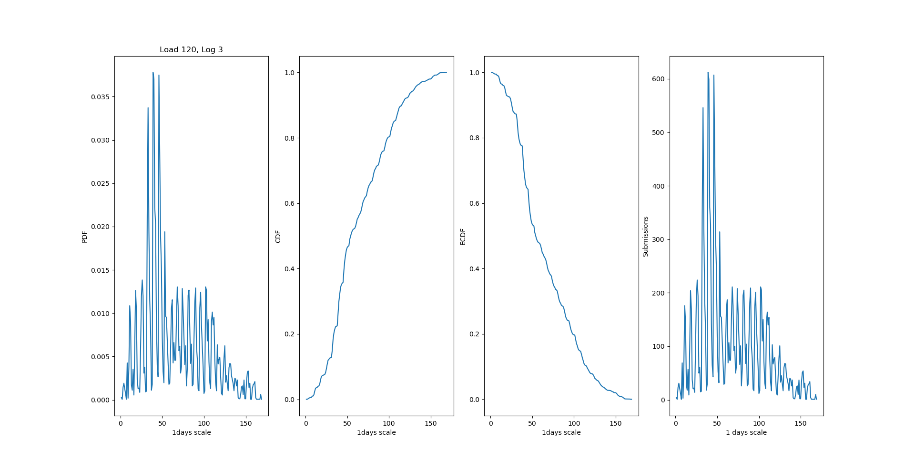

Figure 9-60: Load 120%, Trace 3

1. Trends and Cycles

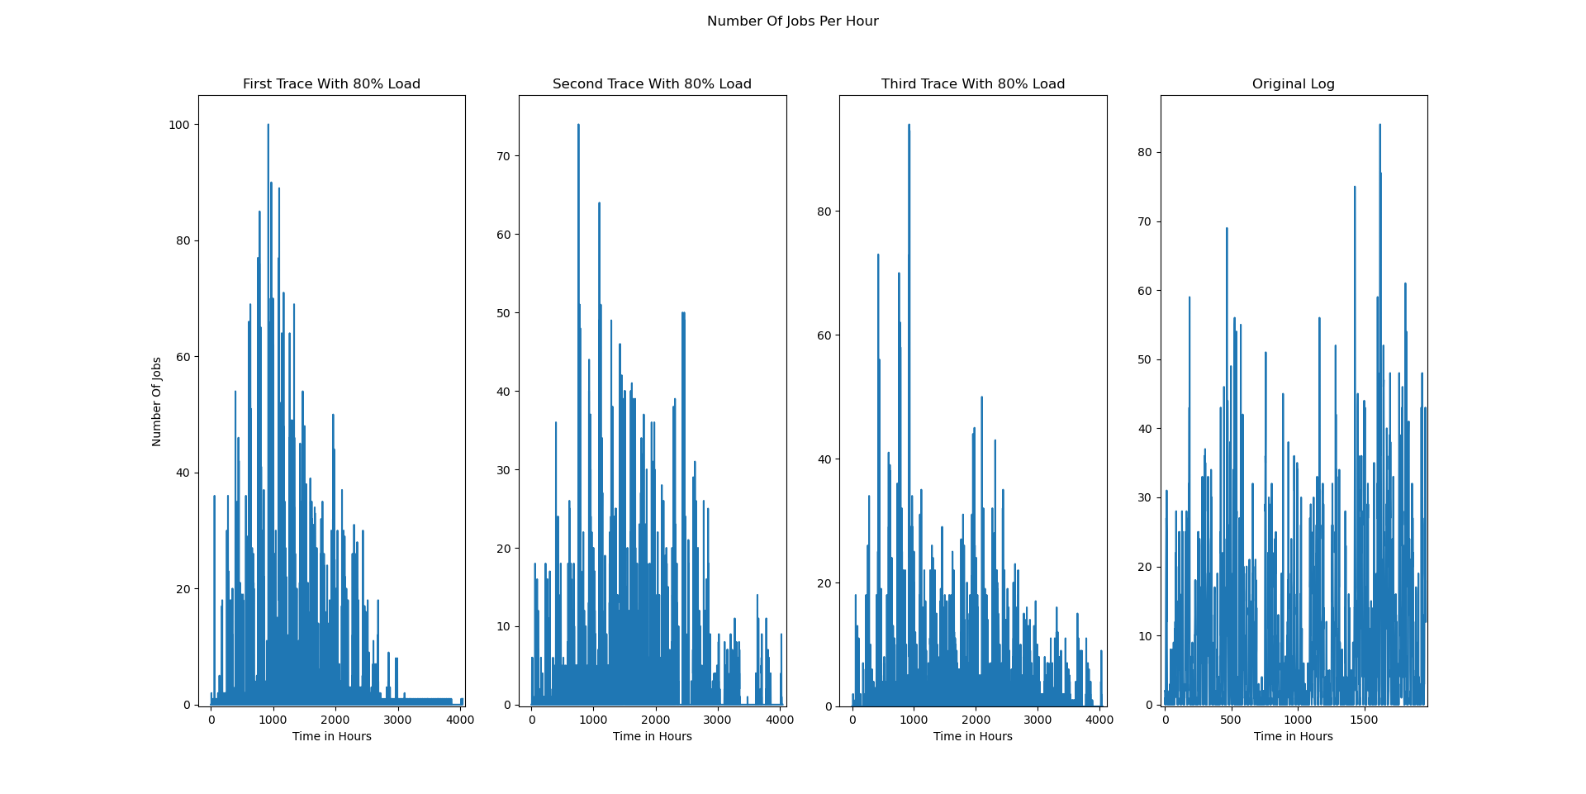נתחיל עם השוואת הטרנדים בגרפים.

Figure 9-61

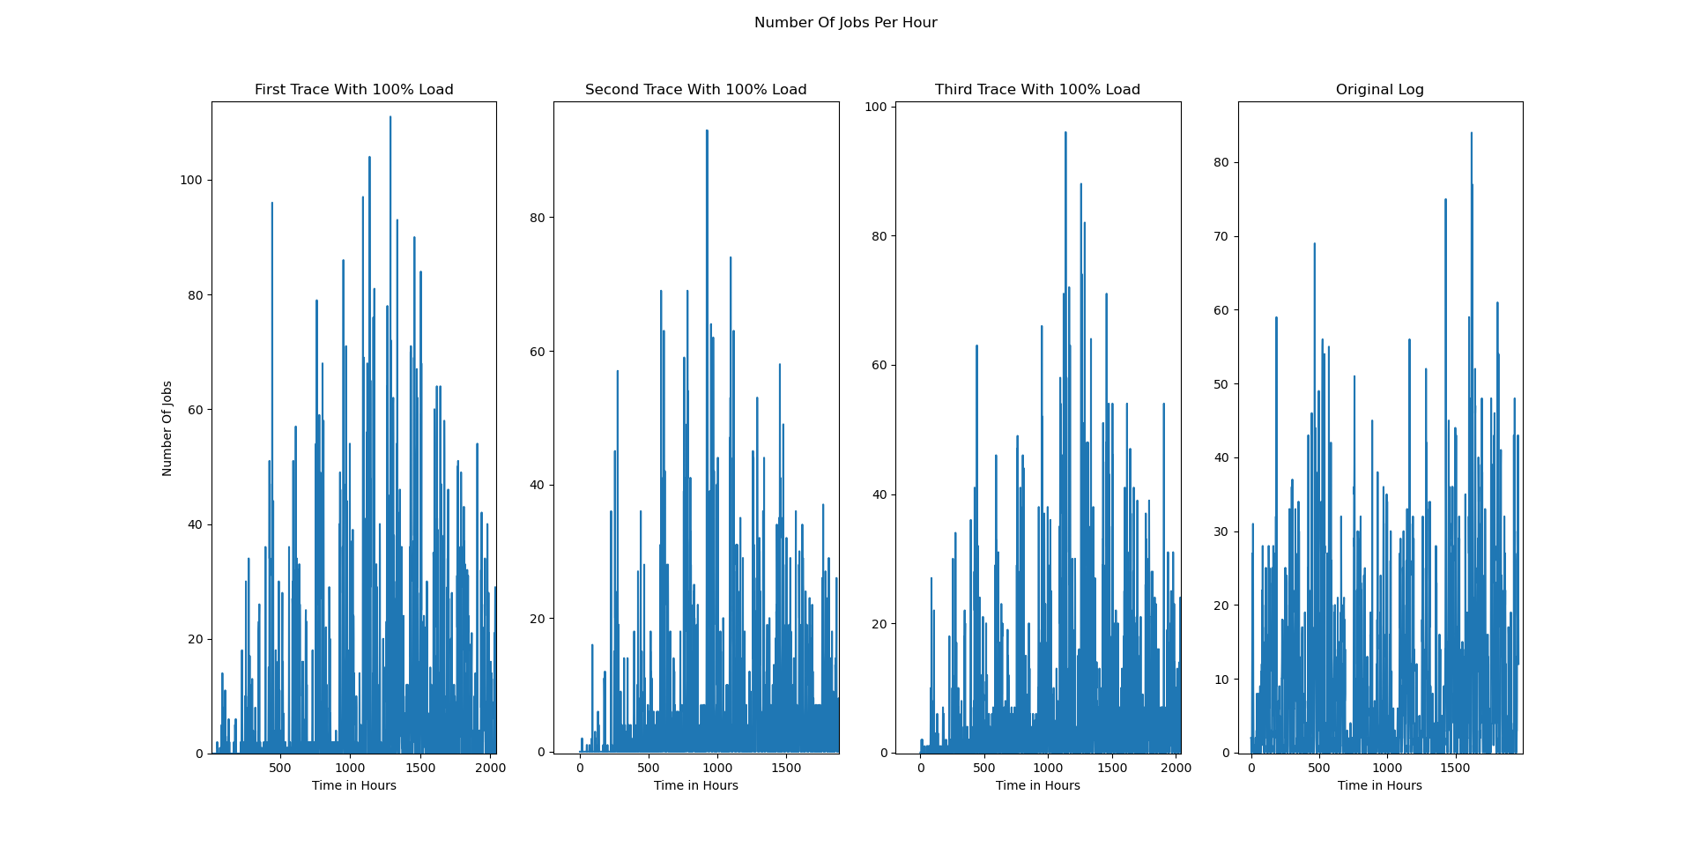ראשית נסתכל על ה-Traces עם 80% load (תמונה 9-61). ניתן לראות שאנו בודקים את מספר ה-jobs שמתבצעים בשעה. ניתן לשים לב שישנו דמיון קל בין ה-Traces שיצרנו לבין ה-Trace המקורי. כחלק משיטת ה-User resampling שבחרנו, יש לנו מספר Users שאנו בוחרים בכל שבוע מחדש באופן רנדומלי. בעקבות סיבה זו, קשה לטרנד להישאר נאמן לאופי הטרנד המקורי.

Figure 9-62

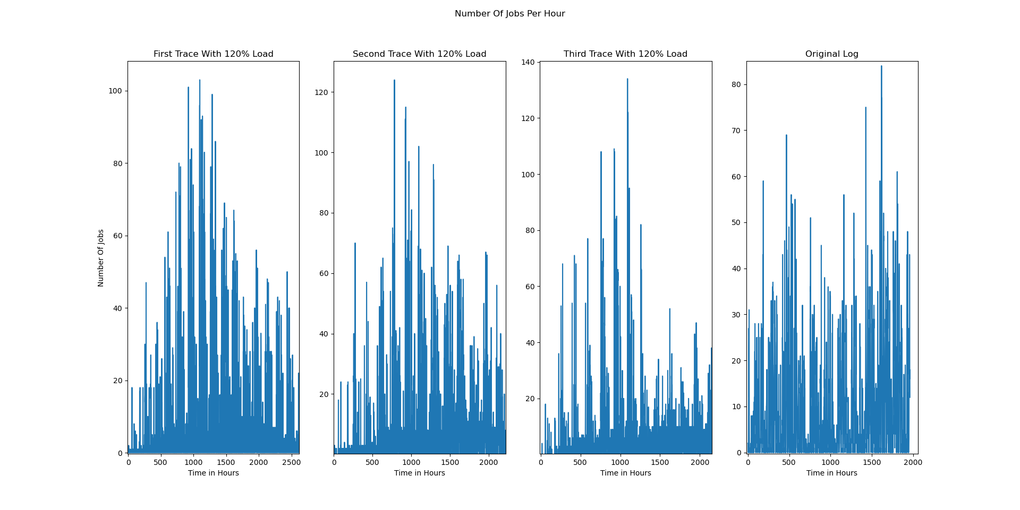בהמשך לכך, ב-Traces עם 100% load (תמונה 9-62), נשים לב שישנו שוני קל בין התוצאות, כאשר ב-Trace המקורי ישנם שני "פיקים" שניתן לשים לב אליהם, בעוד ב-Traces שלנו יש "פיק" אחד יותר דומיננטי, זאת בעקבות אותה שיטת בחירת Users, אשר "שוברת" לנו את הטרנד.

Figure 9-63

וב-Traces עם 120% load (תמונה 9-63), בדומה לתיאור של ה-Traces ב-80% וב-100%, נראה כי קיים דמיון קל (מזהים שני "גלים" בהיסטוגרמות, אך לא כמו ב-Trace המקורי).

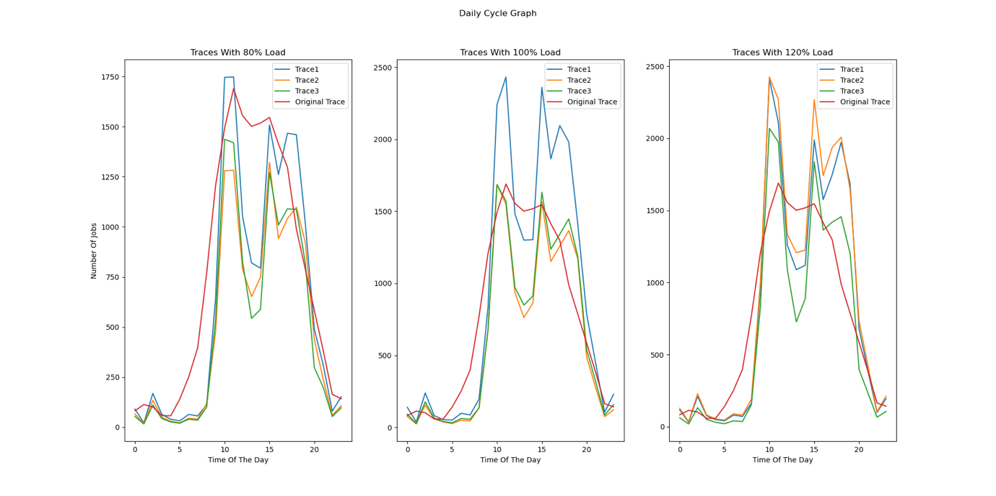כעת נאבחן את ניתוח ה-Cycles.

Figure 9-64

ראשית נביט על תמונה 9-64 אשר מתארת לנו מחזוריות יומית. בכל אחד מהגרפים, מתוארים שלושת ה-Traces שלנו ובנוסף גם ה-Trace המקורי.   
נשים לב, כי למעט זמנים ספציפיים (בין השעות 11-14) אשר בהם המגמה של הגרף דומה אך הערכים לא דומים, כל שאר שעות היממה מאוד דומים.   
ניתן בקלות לזהות את שעות ימי העבודה, את ההפסקות (השעות הממוצעות של הפסקה), את סיום העבודה ואת הלילות. נראה כי למעט Trace אחד ב-100% load, כל ה-Traces האחרים דומים גם מבחינת הערכים וגם מבחינת המגמה המחזורית ל-Trace המקורי.

כעת נביט בגרף של מחזוריות שבועית (תמונה 9-65), המתואר באותו אופן של הגרף הקודם.  
נזהה כי גם בגרף שבועי, הדמיון נשאר מאוד דומה וניתן בקלות לזהות מחזוריות של שבוע – ימי חול וימי חופש. נראה כי בחלק מה-Traces, הערכים אמנם שונים מה-Trace המקורי, אך המחזוריות נשמרת בצורה טובה מאוד למרות מגבלות שיטת יצירת ה-Traces.

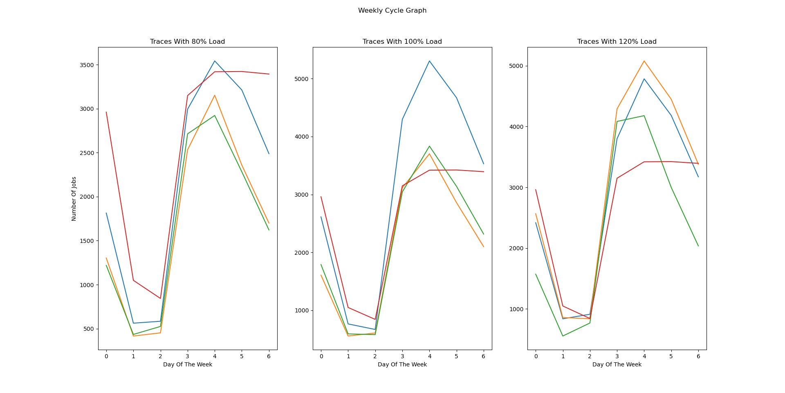

Figure 9-65

1. Wait Times

ראשית נראה את גרף ה-ECDF של ה-Wait times תחת Loads שונים (תמונה 9-66).  
נשים לב כי בכל Trace, ה-Wait times דומים אך ההסתברות לקבל אותם משתנה. זה קורה מכיוון שאנו דוגמים את אותם ה-Users בעומסים שונים – מה שמשנה את ההסתברות לכל Wait time.

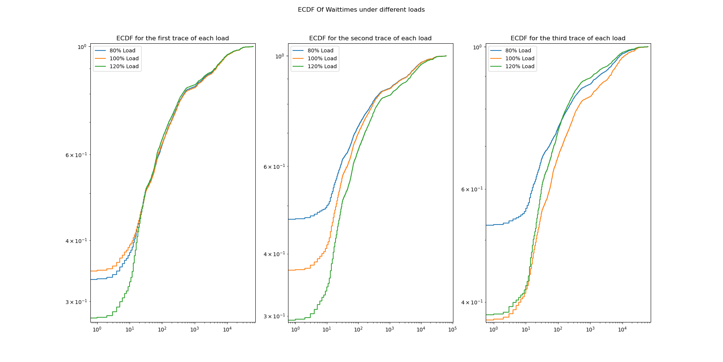

Figure 9-66

‏הגרפים הבאים (איורים 9-67, 9-68, 9-69) מתארים לנו Scatter plots של ה-Wait times כפונקציה של Submit time בכל שלושת העומסים.   
ניתן לראות כי באמצע הטווח של ה-Submit times, ה-Wait times הכי גדולים.  
בנוסף, בעקבות שיטת ה-User Resampling, ומכיוון שאנו דוגמים מאותם משתמשים בעומסים שונים, לכל עומס של המערכת נקבל פיזור שונה מעט אשר נובע מאותם שינויים בעומסים.

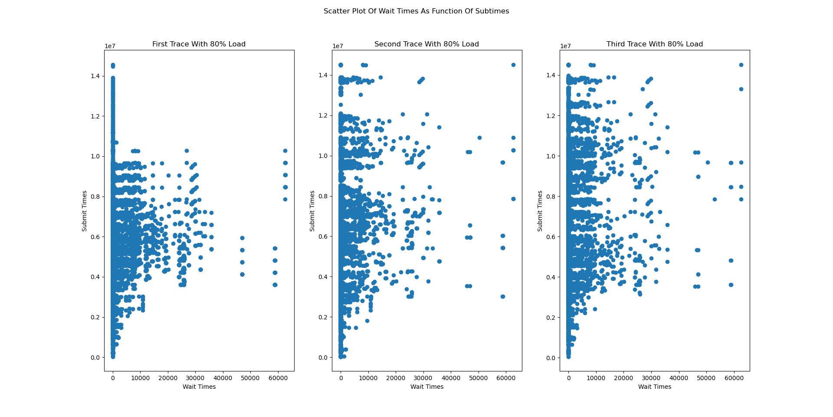

Figure 9-67

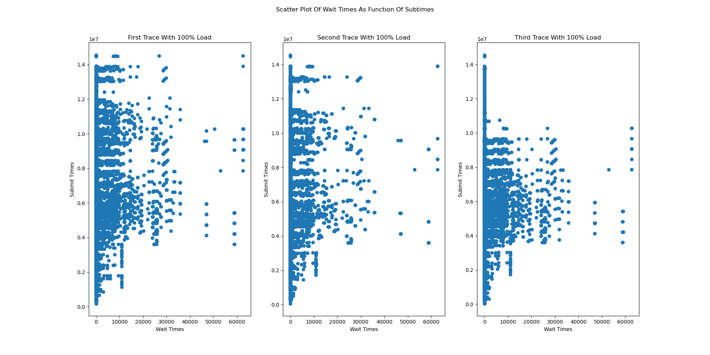

Figure 9-68

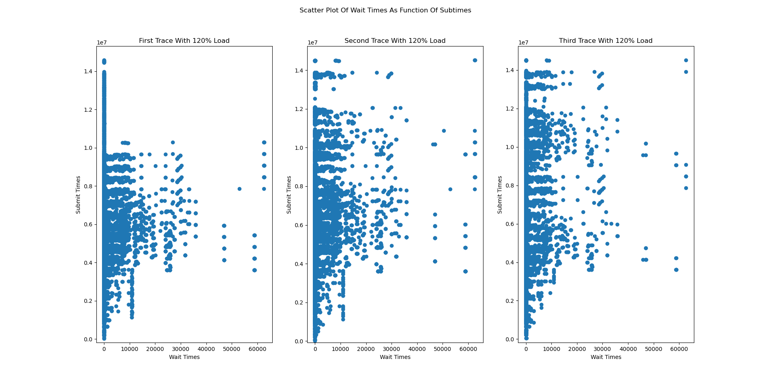

Figure 9-69

1. Different Analysis – Think Time

בסעיף זה בחרנו לנתח ולהשוות את ה-Traces שהפקנו אחד עם השני ועם ה-Trace המקורי על פי ה-Think times שלהם. נשים לב שהאיורים הבאים מתארים זאת בצורה גרפית.  
מצד אחד, נראה כי קיים דמיון רב בין ארבעת ה-Traces. אכן ארבעתם מתקדמים באותה מגמה והגרפים שלהם שומרים על אותה מונוטוניות לאורך כל הדרך.  
מצד שני, ערכי ה-Think time מעט שונים זה מזה. ב-Traces שלנו, טווח הערכים גבוה יותר בממוצע – דבר אשר לא מפתיע אותנו כאשר יש עומס רב על המערכת (120% load) אך קצת גבוה מידי כאשר המערכת פחות עמוסה. בנוסף, טווח הערכים של ה-Think time ב-Traces שלנו מתחיל מתחילת ציר ה-X (-1.4) לעומת ה-Trace המקורי אשר מתחיל ב-(-0.8).  
הבדל זה יכול לנובע ממגוון סיבות, אך ככל הנראה הבדל זה קורה בעקבות שיטת ה-User Resampling, ובגלל שאנו דוגמים כמות מוגבלת של Users.

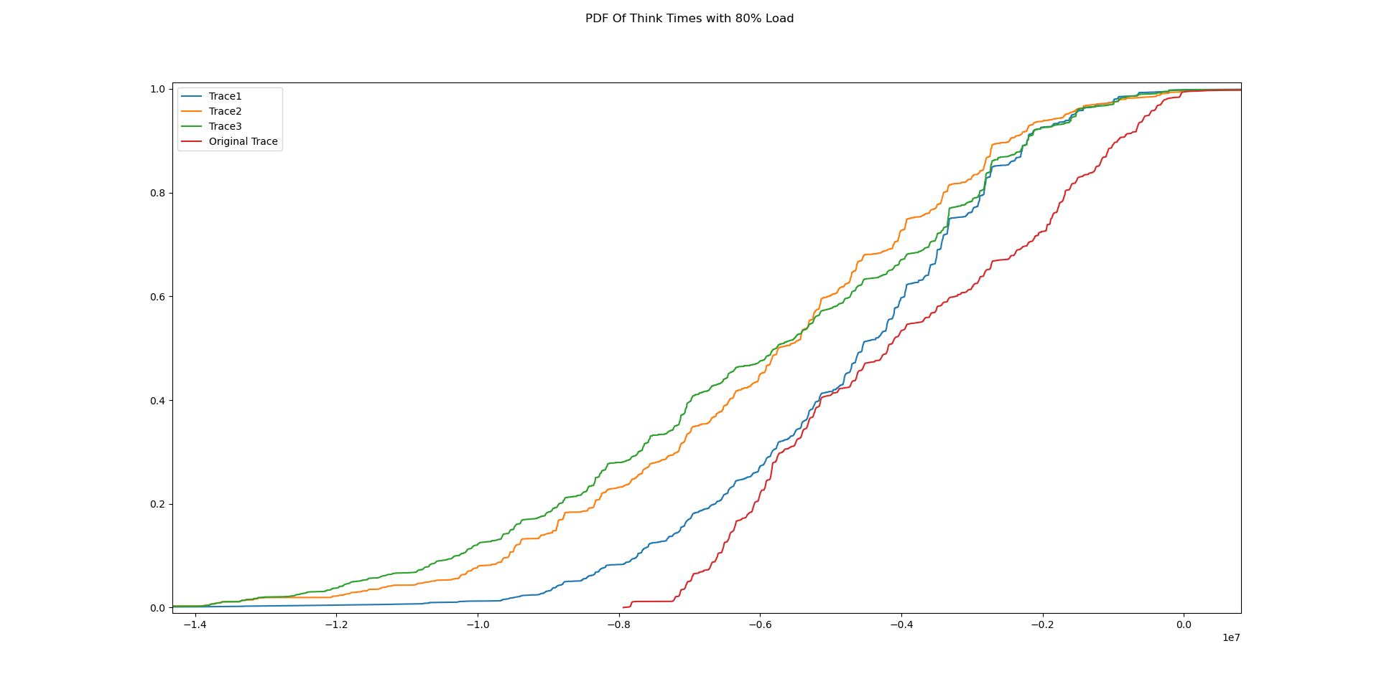

Time in seconds *1e7

Figure 9-70

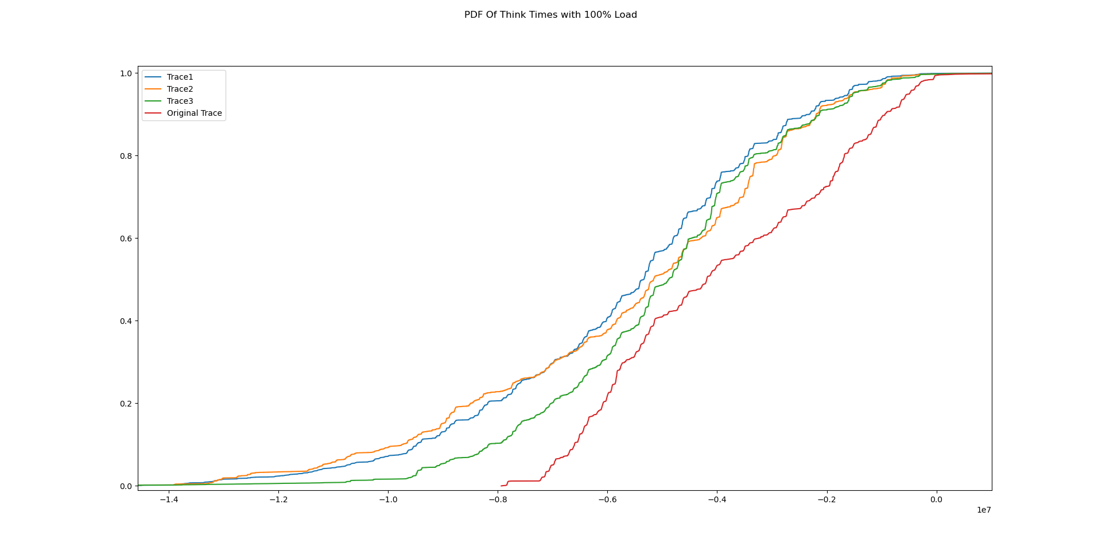

Time in seconds /1e7

Figure 9-71

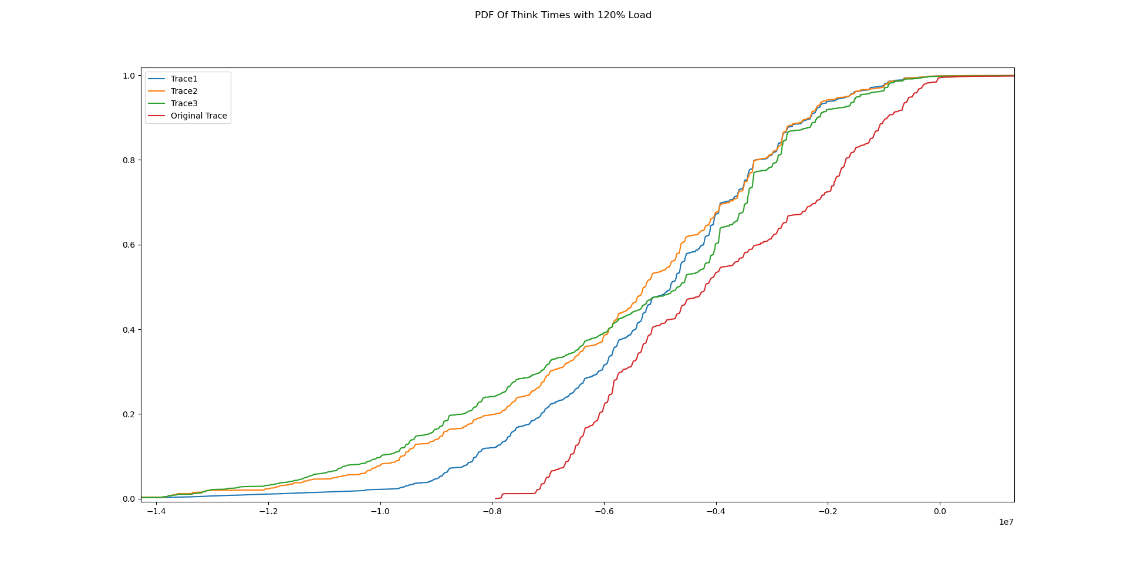

Time in seconds /1e7

Figure 9-72

# 

# ביבליוגרפיה ומקורות

* Dror G. Feitelson, “Workload Modeling: Computer Systems Performance Evaluation”

# Colophon

* Pycharm, PyCharm 2020.2.3 (Community Edition), Build #PC-202.7660.27, built on October 6, 2020
* Spyder – The Scientific Python IDE , Spyder 4.2.1
* MATLAB

1. Dror G. Feitelson, “Workload Modeling: Computer Systems Performance Evaluation”, p. 50 section 2
2. Dror G. Feitelson, “Workload Modeling: Computer Systems Performance Evaluation”, p. 340
3. Dror G. Feitelson, “Workload Modeling: Computer Systems Performance Evaluation”, p. 247